СОГЛАСОВАННО  Заместитель начальника  Управления ГИБДД  ГУ МВД России  по Ставропольскому краю  полковник полиции  __________________ И. С. Бреусов  «__»_________________2016 | УТВЕРЖДАЮ  Директор Частное  учреждение дополнительного  Профессионального образования  Автошкола "Легион В"  _______________________ И.И.Киц  «_____»_________________2016 г.

.

ЧАСТНОЕ ОБРАЗОВАТЕЛЬНОЕ УЧРЕЖДЕНИЕ ДОПОЛНИТЕЛЬНОГО ПРОФЕССИОНАЛЬНОГО ОБРАЗОВАНИЯ АВТОШКОЛА «Легион В»

ПРОГРАММА

профессиональной подготовки водителей транспортных средств
категории «В»
(код ОКСО-11442).

г. Нефтекумск
2016
- ПОЯСНИТЕЛЬНАЯ ЗАПИСКА
Программа профессиональной подготовки водителей транспортных средств категории «В» (далее — Образовательная программа) разработана в соответствии с требованиями Федерального закона от 10 декабря 1995 г. № 196-ФЗ «О безопасности дорожного движения». (Собрание законодательства Российской Федерации, 1995, № 50, ст. 4873; 1999, № 10, ст. 1158; 2002, № 18, ст. 1721; 2003,№ 2, ст. 167; 2004, № 35, ст. 3607; 2006,№ 52, ст. 5498; 2007, № 46, ст. 5553; № 49, ст. 6070; 2009, № 1, ст. 21; № 48, ст. 5717; 2010, № 30, ст. 4000; № 31, ст.4196; 2011, № 17, ст. 2310; № 27, ст. 3881; № 29, ст. 4283; № 30, ст. 4590; № 30, ст. 4596; 2012, № 25, ст. 3268; № 31,ст. 4320; 2013, № 17, ст. 2032; № 19, ст. 2319; № 27, ст. 3477; № 30, ст. 4029; № 48, ст. 6165) (далее — Федеральный закон № 196-ФЗ), Федерального закона от 29 декабря 2012 г. № 273-ФЗ «Об образовании в Российской Федерации» (Собрание законодательства Российской Федерации, 2012, № 53, ст. 7598; 2013, № 19, ст. 2326; № 23, ст.2878; № 30, ст. 4036; № 48, ст. 6165). На основании Правил разработки примерных программ профессионального обучения водителей транспортных средств соответствующих категорий и подкатегорий, утвержденных постановлением Правительства Российской Федерации от 1 ноября 2013 г. № 980 (Собрание законодательства Российской Федерации, 2013, № 45,ст. 5816), Порядка организации и осуществления образовательной деятельности по основным программам профессионального обучения, утвержденного приказом Министерства образования и науки Российской Федерации от 18 апреля 2013 г. № 292 (зарегистрирован Министерством юстиции Российской Федерации 15 мая 2013 г., регистрационный № 28395), с изменением, внесенным приказом Министерства образования и науки Российской Федерации от 21 августа 2013 г. № 977 (зарегистрирован Министерством юстиции Российской Федерации 17 сентября 2013 г., регистрационный № 29969).
Содержание Программы Частного образовательного учреждения дополнительного профессионального образования Автошколы «Легион В» далее Школа, представлено пояснительной запиской, учебным планом, рабочими программами учебных предметов, планируемыми результатами освоения Программы, условиями реализации Программы, системой оценки результатов освоения Программы, учебно-методическими материалами, обеспечивающими реализацию Программы.
Учебный план содержит перечень учебных предметов базового, специального и профессионального циклов с указанием времени, отводимого на освоение учебных предметов, включая время, отводимое на теоретические и практические занятия.
Базовый цикл включает учебные предметы:
«Основы законодательства в сфере дорожного движения»;
«Психофизиологические основы деятельности водителя»;
«Основы управления транспортными средствами»;
«Первая помощь».
Специальный цикл включает учебные предметы:
«Устройство и техническое обслуживание транспортных средств категории «В» как объектов управления»;
«Основы управления транспортными средствами категории «В»;
«Вождение транспортных средств категории «B» (для транспортных средств с механической трансмиссией)».
Профессиональный цикл включает учебные предметы:
«Организация и выполнение грузовых перевозок автомобильным транспортом»;
«Организация и выполнение пассажирских перевозок автомобильным транспортом».
Программы учебных предметов раскрывают рекомендуемую последовательность изучения разделов и тем, а также распределение учебных часов по разделам и темам.
Успешное освоение учебных предметов базового цикла даёт возможность продолжить обучение по учебным предметам специального и дополнительного циклов.
Учебные предметы базового цикла не изучаются при наличии права на управление транспортным средством любой категории или подкатегории (по желанию обучающегося).
Условия реализации Программы содержат организационно-педагогические, кадровые, информационно-методические и материально-технические требования. Учебно-методические материалы обеспечивают реализацию образовательной программы.
Программа предусматривает достаточный для формирования, закрепления и развития практических навыков и компетенций объем практики.
Программа может быть использована для разработки программы профессиональной подготовки лиц с ограниченными возможностями здоровья при соблюдении условий, без которых невозможно или затруднительно освоение образовательных программ обучающимися с ограниченными возможностями здоровья.
Программа разработана для полготовки водителей категории «В» достигших 16 лет.
На бучение по данной Программе допускаются лица прошедшие медицинское освидетельствование и получившие медицинские справки установленного образца.
Форма обучение очная (дневная/ вечерняя).

СТРУКТУРА И СОДЕРЖАНИЕ ПРОГРАММЫ
Подготовка водителей транспортных средств категории «В»
II Учебный план
Учебный план
Таблица 1
№ п/п | Учебный предметы |  | Количество часов
 |  |  | Всего | В том числе
 |  |  |  | Теоретические занятия | Практические занятия
1 | 2 |  | 3 | 4 | 5
 |  | 1 Учебные предметы базового цикла
1 |  | Основы законодательства в сфере дорожного движения (зачет) | 42 | 30 | 12
2 |  | Психофизиологические основы деятельности водителя | 12 | 8 | 4
3 |  | Основы управления транспортными средствами (зачет) | 14 | 12 | 2
5 |  | Первая помощь при дорожно-транспортном происшествии (зачет) | 16 | 8 | 8
6 |  | Промежуточная аттестация | 1 | - | 1
 |  | 2 Учебные предметы специального цикла
7 |  | Устройство и техническое обслуживание  транспортных средств категории «B» как объектов управления (зачет) | 20 | 18 | 2
8 |  | Основы управления транспортными средствами категории «B» (зачет) | 12 | 8 | 4
9 |  | Вождение транспортных средств категории «B» (с механической трансмиссией/с автоматической трансмиссией) | 57/55 | - | 56/54
10 |  | Вождение транспортных средств категории «B»  (Зачет) | 1 |  | 1
 |  | 3 Учебные предметы профессионального цикла
11 |  | Организация и выполнение грузовых перевозок автомобильным транспортом (зачет) | 8 | 8 | -
12 |  | Организация и выполнение пассажирских перевозок автомобильным транспортом (зачет) | 6 | 6 | -
13 |  | Итоговая аттестация | 1 | - | 1
14 |  | Квалификационный экзамен | 4 | 2 | 2
 |  | Итого | 193/191 | 100 | 93/91
Примечание:
*Зачеты (экзамены) проводятся за счет учебного времени, отводимого на изучение предмета.
**Экзамен по вождению транспортного средства в образовательном учреждении проводится за счет часов, отведенных на вождение (1 час).
***Промежуточная аттестация проводится после изучение предметов базового цикла (1 час).
****Итоговая аттестация проводится по окончанию всего периода обучения (1 час).

lll КАЛЕНДАРНЫЙ УЧЕБНЫЙ ГРАФИК
Таблица 2
№ п/п | Учебные предметы | Количество часов |  |  |  |  |  |  |  |  | Дни занятий
 |  | Всего | Из них |  |  |  |  |  |  |  | 1 | 2 | 3 | 4 | 5
 | Учебные предметы базового цикла
1 | Основы законодательства в сфере дорожного движения (зачет) | 42 | Теория |  |  |  |  |  |  | 30 | Т.1.1,Т.1.2  2 | Т.1.2.  2 | Т.1.3  2 | Т.1.4  2 | Т.1.5  2
 |  |  | Практика |  |  |  |  |  |  | 12
2 | Психофизиолические основы деятельности водителя (зачет) | 12 | Теория |  |  |  |  |  |  | 8 | Т.2.1  2 | Т.2.2  2 |  |  | Т.2.3  2
 |  |  | Практика |  |  |  |  |  |  | 4
3 | Основы управления транспортными средствами (зачет) | 14 | Теория |  |  |  |  |  |  | 12
 |  |  | Практика |  |  |  |  |  |  | 2
4 | Первая помощь | 16 | Теория |  |  |  |  |  |  | 8
 |  |  | Практика |  |  |  |  |  |  | 8
 | Промежуточная аттестация | 0,5
 | Учебные предметы специального цикла
5 | Устройство и техническое обслуживание транспортны средств категории «В» как объектов управления (зачет) | 20 |  | Теория |  |  |  |  | 18 |  |  |  | Т.6.1. 6.2  2 | Т.6.3  2
 |  |  |  | Практика |  |  |  |  | 2
6 | Основы управления транспортными средствами категории «В» (зачет) | 12 |  | Теория |  |  |  |  | 8
 |  |  |  | Практика |  |  |  |  | 4
7 | Вождение транспортных средств категории «В» ( с механической трансмиссией/с автоматической трансмиссией) | 56 |  |  |  |  |  |  | 56
 | Учебные предметы профессионального цикла
8 | Организация и выполнение грузовых перевозок автомобильным транспортом (зачет) | 8 |  |  | Теория |  |  | 8
 |  |  |  |  | Практика
9 | Организация и выполнение пассажирских перевозок автомобильным транспортом | 10 |  |  | Теория |  |  | 8
 |  |  |  |  | Практика |  |  | 2
 | Квалификационный экзамен
 | Итоговая аттестация –квалификационный экзамен | 1 |  |  |  |  | 1
 |  | 4 |  |  |  | Теория | 2
 |  |  |  |  |  | Практика | 2
 | Итого | 193 |  |  |  |  |  |  |  |  | 4 | 4 | 4 | 4 | 4

№ п/п | Учебные предметы | Дни занятий
 |  | 6 | 7 | 8 | 9 | 10 | 11 | 12
 | Учебные предметы базового цикла
1 | Основы законодательства в сфере дорожного движения (зачет) | Т.1.5  2 | Т.1.5,Т.1.6  2 | Т.1.7  2 | Т.1.7  2 |  | Т.1.8  2
 |  |  |  |  |  | Т.1.7  2 |  | Т.1.8  2
2 | Психофизиолические основы деятельности водителя
Практикум
Т.2.4
2
3 | Основы управления транспортными средствами | Т.3.1  2 | Т.3.2  2 |  | Т.3.3  2 |  | Т.3.4  2
Т.3.4
2
4 | Первая помощь при дорожно-транспортном происшествии
 | Промежуточная аттестация
 | Учебные предметы специального цикла
5 | Устройство и техническое обслуживание транспортны средств категории «В» как объектов управления |  |  |  |  | Т.6.4  2
6 | Основы управления транспортными средствами категории «В»
7 | Вождение транспортных средств категории «В» ( с механической трансмиссией/ с автоматической трансмиссией)
 | Учебные предметы профессионального цикла
8 | Организация и выполнение грузовых перевозок автомобильным транспортом
9 | Организация и выполнение пассажирских перевозок автомобильным транспортом
 | Квалификационный экзамен
 | Итоговая аттестация –квалификационный экзамен
 | ИТОГО | 4 | 4 | 4 | 4 | 4 | 4 | 4

№ п/п | Учебные предметы | Дни занятий
 |  | 13 | 14 | 15 | 16 | 17 | 18 | 19
 | Учебные предметы базового цикла
1 | Основы законодательства в сфере дорожного движения (зачет) | Т.1.9  2 | Т.1.10  2 |  |  | Т.1.11  2
 |  |  |  | Т.1.10  2 | Т.1.10  2 |  | Т.1.11  2 | Т.1.11  2
2 | Психофизиолические основы деятельности водителя
Практикум
Т.2.4
зачет
2
3 | Основы управления транспортными средствами |  | Т.3.5  2 |  | Т.3.6  зачет  2
4 | Первая помощь при дорожно-транспортном происшествии
 | Промежуточная аттестация
 | Учебные предметы специального цикла
5 | Устройство и техническое обслуживание транспортны средств категории «В» как объектов управления | Т.6.5  2 |  |  |  |  | Т.6.6  2
6 | Основы управления транспортными средствами категории «В» |  |  | Т.7.1  2 |  |  |  | Т.7.2  2
7 | Вождение транспортных средств категории «В» (с механической трансмиссией/с автоматической трансмиссией)
 | Учебные предметы профессионального цикла
8 | Организация и выполнение грузовых перевозок автомобильным транспортом
9 | Организация и выполнение пассажирских перевозок автомобильным транспортом
 | Квалификационный экзамен
 | Итоговая аттестация –квалификационный экзамен
 | ИТОГО | 4 | 4 | 4 | 4 | 4 | 4 | 4

№ п/п | Учебные предметы | Дни занятий
 |  | 20 | 21 | 22 | 23 | 24 | 25 | 26
 | Учебные предметы базового цикла
1 | Основы законодательства в сфере дорожного движения (зачет) | Т.1.12  2 | Т.1.13-1.14  зачет  2
2 | Психофизиолические основы деятельности водителя | Т.2.5.  2
3 | Основы управления транспортными средствами
4 | Первая помощь при дорожно-транспортном происшествии |  |  | Т.5.1  2 | Т.5.2  2 |  | Т.5.3  2
 |  |  |  |  |  | Т.5.2  2 |  | Т.5.3  2
 | Промежуточная аттестация
 | Учебные предметы специального цикла
5 | Устройство и техническое обслуживание транспортны средств категории «В» как объектов управления | Т.6.7  2 |  | Т.6.8  2 |  | Т.6.9 Т.6.10  2 |  | Т.6.11 Т.6.12  2
6 | Основы управления транспортными средствами категории «В» |  | Т.7.2  2 |  |  |  | Т.7.3  2
Т.7.2
2
7 | Вождение транспортных средств категории «В» (с механической трансмиссией/с автоматической трансмиссией)
 | Учебные предметы профессионального цикла
8 | Организация и выполнение грузовых перевозок автомобильным транспортом
9 | Организация и выполнение пассажирских перевозок автомобильным транспортом
 | Квалификационный экзамен
 | Итоговая аттестация –квалификационный экзамен
 | ИТОГО | 6 | 4 | 4 | 4 | 4 | 4 | 4
№ п/п | Учебные предметы | Дни занятий
 |  | 27 | 28 | 29 | 30 | 31 | 32 | 33
 | Учебные предметы базового цикла
1 | Основы законодательства в сфере дорожного движения (зачет)
2 | Психофизиолические основы деятельности водителя
3 | Основы управления транспортными средствами
4 | Первая помощь при дорожно-транспортном происшествии | Т.5.4  2
 |  |  | Т.5.4  2 | Т.5.4  зачет  2
 | Промежуточная аттестация |  |  |  | 1
 | Учебные предметы специального цикла
5 | Устройство и техническое обслуживание транспортны средств категории «В» как объектов управления
Т.6.13
зачет
2
6 | Основы управления транспортными средствами категории «В»
Т.7.3
зачет
2
7 | Вождение транспортных средств категории «В» (с механической трансмиссией/с автоматической трансмиссией)
 | Учебные предметы профессионального цикла
8 | Организация и выполнение грузовых перевозок автомобильным транспортом |  |  |  | Т.9.1  2 | Т.9.2 9.3  2 | Т.9.3  2 | Т.9.4  зачет  2
9 | Организация и выполнение пассажирских перевозок автомобильным транспортом |  |  |  |  | Т.10.1  2 | Т.10.2 1 | Т.10.4  2
 | Квалификационный экзамен
 | Итоговая аттестация –квалификационный экзамен
 | ИТОГО | 4 | 4 | 2 | 3 | 4 | 4 | 4

№ п/п |  | Учебные предметы | Дни занятий
 |  |  | 34 | 35
1 |  | Основы законодательства в сфере дорожного движения (зачет)
2 |  | Психофизиолические основы деятельности водителя
3 |  | Основы управления транспортными средствами
4 |  | Первая помощь при дорожно-транспортном происшествии
 |  | Промежуточная аттестация
Учебные предметы специального цикла
5 |  | Устройство и техническое обслуживание транспортны средств категории «В» как объектов управления
6 |  | Основы управления транспортными средствами категории «В»
7 |  | Вождение транспортных средств категории «В» (с механической трансмиссией/с автоматической трансмиссией)
Учебные предметы профессионального цикла
8 |  | Организация и выполнение грузовых перевозок автомобильным транспортом
9 |  | Организация и выполнение пассажирских перевозок автомобильным транспортом | Т.10.5  2
Т.10.6
зачет
2
Квалификационный экзамен
 | Итоговая аттестация |  | 1
 | Квалификационный экзамен |  |  | 2
 |  |  |  | 2
 | Итого |  | 5 | 4

- БАЗОВЫЙ ЦИКЛ ПРОГРАММЫ
Учебный предмет «Основы законодательства в сфере дорожного движения»
ТЕМАТИЧЕСКИЙ ПЛАН ПРЕДМЕТА
«ОСНОВЫ ЗАКОНОДАТЕЛЬСТВА ВСФЕРЕ ДОРОЖНОГО ДВИЖЕНИЯ»
Таблица 3
№  п/п | Наименование разделов и тем | Количество часов
 |  | Всего |  | В том числе
 |  |  |  | Теоретические  занятия | Практические  занятия
1 | 2 | 3 |  | 4 | 5
 | Законодательство, регулирующее отношения в сфере дорожного движения
1.1 | Законодательство, определяющее правовые основы обеспечения безопасности дорожного движения и регулирующее отношения в сфере взаимодействия общества и природы |  | 1 | 1 | -
1.2 | Законодательство, устанавливающее ответственность за нарушения в сфере дорожного движения |  | 3 | 3 | -
 | Итого по разделу |  | 4 | 4 | -
 | Правила дорожного движения
1.3 | Основные понятия и термины, используемые в Правилах дорожного движения | 2 |  | 2 | -
1.4 | Обязанности участников дорожного движения | 2 |  | 2 | -
1.5 | Дорожные знаки | 5 |  | 5 | -
1.6 | Дорожная разметка | 1 |  | 1 | -
1.7 | Порядок движения и расположение транспортных средств на проезжей части | 6 |  | 4 | 2
1.8 | Остановка и стоянка транспортных средств | 4 |  | 2 | 2
1.9 | Регулирование дорожного движения | 2 |  | 2 | -
1.10 | Проезд перекрестков | 6 |  | 2 | 4
1.11 | Проезд пешеходных переходов, мест остановок маршрутных транспортных средств и железнодорожных переездов | 6 |  | 2 | 4
1.12 | Порядок использования внешних световых приборов и звуковых сигналов | 2 |  | 2 | -
1.13 | Буксировка транспортных средств, перевозка людей и грузов | 1 |  | 1 | -
1.14 | Требования к оборудованию и техническому состоянию транспортных средств | 1 |  | 1 | -
 | Итого по разделу | 38 |  | 26 | 12
 | Всего | 42 |  | 30 | 12

ПРОГРАММА ПРЕДМЕТА
«ОСНОВЫ ЗАКОНОДАТЕЛЬСТВА В СФЕРЕ ДОРОЖНОГО ДВИЖЕНИЯ»
Законодательство, регулирующее отношения в сфере дорожного движения включает:
Тема 1.1(1час) Законодательство, определяющее правовые основы обеспечения безопасности дорожного движения и регулирующее отношения в сфере взаимодействия общества и природы.
Занятие 1 – 1 час (теоретическое). Общие положения; права и обязанности граждан, общественных и иных некоммерческих объединений в области охраны окружающей среды; ответственность за нарушение законодательства в области охраны окружающей среды и разрешение споров в области охраны окружающей среды.
Тема 1.2 (3 часа) Законодательство, устанавливающее ответственность за нарушения в сфере дорожного движения
Занятие 1- 3 часа (теоретическое). Задачи и принципы УК Российской Федерации; понятие преступления и вид преступлений; понятие и цели наказания, виды наказаний; экологические преступления; ответственность за преступления против безопасности движения и эксплуатации транспорта; задачи и принципы законодательства об административных правонарушениях; административное правонарушение и административная ответственность; административное наказание; назначение административного наказания; административные правонарушения в области охраны окружающей среды и природопользования; административные правонарушения в области дорожного движения; административные правонарушения против порядка управления; исполнение постановлений по делам об административных правонарушениях; размеры штрафов за административные правонарушения; гражданское законодательство; возникновение гражданских прав и обязанностей, осуществление и защита гражданских прав; объекты гражданских прав; право собственности и другие вещные права; аренда транспортных средств; страхование; обязательства вследствие причинения вреда; возмещение вреда лицом, застраховавшим свою ответственность; ответственность за вред, причиненный деятельностью, создающей повышенную опасность для окружающих; ответственность при отсутствии вины причинителя вреда; общие положения; условия и порядок осуществления обязательного страхования; компенсационные выплаты.
Правила дорожного движения
Тема 1.3 (2часа) Общие положения, основные понятия и термины, используемые в Правилах дорожного движения.
Занятие 1- 2 часа (теоретическое). Значение Правил дорожного движения в обеспечении порядка и безопасности дорожного движения; структура Правил дорожного движения; дорожное движение; дорога и ее элементы; пешеходные переходы, их вид и обозначения с помощью дорожных знаков и дорожной разметки; прилегающие территории: порядок въезда, выезда и движения по прилегающим к дороге территориям; порядок движения в жилых зонах; автомагистрали, порядок движения различных видов транспортных средств по автомагистралям; запрещения, вводимые на автомагистралях; перекрестки, виды перекрестков в зависимости от способа организации движения; определение приоритета в движении; железнодорожные переезды и их разновидности; участники дорожного движения; лица, наделенные полномочиями по регулированию дорожного движения; виды транспортных средств; организованная транспортная колонна; ограниченная видимость, участки дорог с ограниченной видимостью; опасность для движения; дорожно-транспортное происшествие; перестроение, опережение, обгон, остановка и стоянка транспортных средств; темное время суток, недостаточная видимость; меры безопасности, предпринимаемые водителями транспортных средств, при движении в тёмное время суток и в условиях недостаточной видимости; населенный пункт: обозначение населенных пунктов с помощью дорожных знаков; различия в порядке движения по населенным пунктам в зависимости от их обозначения.
Тема 1.4 (2 часа) Обязанности участников дорожного движения.
Занятие 1- 2 часа (теоретическое). Общие обязанности водителей; документы, которые водитель механического транспортного средства обязан иметь при себе и передавать для проверки сотрудникам полиции; обязанности водителя по обеспечению исправного технического состояния транспортного средства; порядок прохождения освидетельствования на состояние алкогольного опьянения и медицинского освидетельствования на состояние опьянения; порядок предоставления транспортных средств должностным лицам; обязанности водителей, причастных к дорожно-транспортному происшествию; запретительные требования, предъявляемые к водителям; права и обязанности водителей транспортных средств, движущихся с включенным проблесковым маячком синего цвета (маячками синего и красного цветов) и специальным звуковым сигналом; обязанности других водителей по обеспечению беспрепятственного проезда указанных транспортных средств и сопровождаемых ими транспортных средств; обязанности пешеходов и пассажиров по обеспечению безопасности дорожного движения.
Тема 1.5 ( 5часов) Дорожные знаки.
Занятие 1- 2 часа. Значение дорожных знаков в общей системе организации дорожного движения; классификация дорожных знаков; основной, предварительный, дублирующий, повторный знак; временные дорожные знаки; требования к расстановке знаков; назначение предупреждающих знаков; порядок установки предупреждающих знаков различной конфигурации; название и значение предупреждающих знаков; действия водителя при приближении к опасному участку дороги, обозначенному соответствующим предупреждающим знаком; назначение знаков приоритета; название, значение и порядок их установки; действия водителей в соответствии с требованиями знаков приоритета;
Занятие 2 – 1 час. Назначение запрещающих знаков; название, значение и порядок их установки; распространение действия запрещающих знаков на различные виды транспортных средств; действия водителей в соответствии с требованиями запрещающих знаков; зона действия запрещающих знаков; название, значение и порядок установки предписывающих знаков; распространение действия предписывающих знаков на различные виды транспортных средств; действия водителей в соответствии с требованиями предписывающих знаков; назначение знаков особых предписаний; название, значение и порядок их установки; особенности движения по участкам дорог, обозначенным знаками особых предписаний;
Занятие 3 – 2часа. Назначение информационных знаков; название, значение и порядок их установки; действия водителей в соответствии с требованиями информационных знаков; назначение знаков сервиса; название, значение и порядок установки знаков сервиса; назначение знаков дополнительной информации (табличек); название и взаимодействие их с другими знаками; действия водителей с учетом требований знаков дополнительной информации.
Тема 1.6 (1час) Дорожная разметка.
Занятие 1- 1 час (теоретическое). Значение разметки в общей системе организации дорожного движения, классификация разметки; назначение и виды горизонтальной разметки; постоянная и временная разметка; цвет и условия применения каждого вида горизонтальной разметки; действия водителей в соответствии с ее требованиями; взаимодействие горизонтальной разметки с дорожными знаками; назначение вертикальной разметки; цвет и условия применения вертикальной разметки.
Тема 1.7 (6 часов) Порядок движения и расположение транспортных средств на проезжей части.
Занятие 1-2 часа (теоретическое). Предупредительные сигналы; виды и назначение сигналов; правила подачи сигналов световыми указателями поворотов и рукой; начало движения, перестроение; повороты направо, налево и разворот; поворот налево и разворот на проезжей части с трамвайными путями; движение задним ходом; случаи, когда водители должны уступать дорогу транспортным средствам, приближающимся справа; движение по дорогам с полосой разгона и торможения; средства организации дорожного движения, дающие водителю информацию о количестве полос движения; определение количества полос движения при отсутствии данных средств; порядок движения транспортных средств по дорогам с различной шириной проезжей части; порядок движения тихоходных транспортных средств; движение безрельсовых транспортных средств по трамвайным путям попутного направления, расположенным слева на одном уровне с проезжей частью; движение транспортных средств по обочинам, тротуарам и пешеходным дорожкам; выбор дистанции, интервалов и скорости в различных условиях движения;
Занятие 2 – 2 часа (теоретическое). Допустимые значения скорости движения для различных видов транспортных средств и условий перевозки; обгон, опережение; объезд препятствия и встречный разъезд; действия водителей перед началом обгона и при обгоне; места, где обгон запрещен; опережение транспортных средств при проезде пешеходных переходов; объезд препятствия; встречный разъезд на узких участках дорог; встречный разъезд на подъемах и спусках; приоритет маршрутных транспортных средств; пересечение трамвайных путей вне перекрестка; порядок движения по дороге с выделенной полосой для маршрутных транспортных средств и транспортных средств, используемых в качестве легкового такси; правила поведения водителей в случаях, когда троллейбус или автобус начинает движение от обозначенного места остановки; учебная езда; требования к обучающему, обучаемому и механическому транспортному средству, на котором проводится обучение; дороги и места, где запрещается учебная езда; дополнительные требования к движению велосипедов, мопедов, гужевых повозок, а также прогону животных; ответственность водителей за нарушения порядка движения и расположения транспортных средств на проезжей части.
Занятие 3 – 2 часа (практическое). Решение ситуационных задач.
Тема 1.8 (4 часа) Остановка и стоянка транспортных средств.
Занятие 1- 2 часа (теоретическое). Порядок остановки и стоянки; способы постановки транспортных средств на стоянку; длительная стоянка вне населенных пунктов; остановка и стоянка на автомагистралях; места, где остановка и стоянка запрещены; остановка и стоянка в жилых зонах; вынужденная остановка; действия водителей при вынужденной остановке в местах, где остановка запрещена, а также на автомагистралях и железнодорожных переездах; правила применения аварийной сигнализации и знака аварийной остановки при вынужденной остановке транспортного средства; меры, предпринимаемые водителем после остановки транспортного средства; ответственность водителей транспортных средств за нарушения правил остановки и стоянки.
Занятие 2-2 часа (практическое). Решение ситуационных задач.
Тема 1.9 (2часа) Регулирование дорожного движения
Занятие 2-2 часа (теоретическое). Средства регулирования дорожного движения; значения сигналов светофора, действия водителей и пешеходов в соответствии с этими сигналами; реверсивные светофоры; светофоры для регулирования движения трамваев, а также других маршрутных транспортных средств, движущихся по выделенной для них полосе; светофоры для регулирования движения через железнодорожные переезды; значение сигналов регулировщика для безрельсовых транспортных средств, трамваев и пешеходов; порядок остановки при сигналах светофора или регулировщика, запрещающих движение; действия водителей и пешеходов в случаях, когда указания регулировщика противоречат сигналам светофора, дорожным знакам и разметке.
Тема 1.10 (6часов) Проезд перекрестков
Занятие 1-2 часа (теоретическое). Общие правила проезда перекрестков; преимущества трамвая на перекрестке; регулируемые перекрестки; правила проезда регулируемых перекрестков; порядок движения по перекрёстку, регулируемому светофором с дополнительными секциями; нерегулируемые перекрестки; правила проезда нерегулируемых перекрестков равнозначных и неравнозначных дорог; очередность проезда перекрестка неравнозначных дорог, когда главная дорога меняет направление; действия водителя в случае, если он не может определить наличие покрытия на дороге (темное время суток, грязь, снег и т.п.) и при отсутствии знаков приоритета; ответственность водителей за нарушения правил проезда перекрестков.
Занятие 2-4 часа (практическое) Решение ситуационных задач.
Тема 1.11 (6часов) Проезд пешеходных переходов, мест остановок маршрутных транспортных средств и железнодорожных переездов
Занятие 1 – 2часа (теоретическое). Правила проезда нерегулируемых пешеходных переходов; правила проезда регулируемых пешеходных переходов; действия водителей при появлении на проезжей части слепых пешеходов; правила проезда мест остановок маршрутных транспортных средств; действия водителя транспортного средства, имеющего опознавательные знаки «Перевозка детей» при посадке детей в транспортное средство и высадке из него, а также водителей, приближающихся к такому транспортному средству; правила проезда железнодорожных переездов; места остановки транспортных средств при запрещении движения через переезд; запрещения, действующие на железнодорожном переезде; случаи, требующие согласования условий движения через переезд с начальником дистанции пути железной дороги; ответственность водителей за нарушения правил проезда пешеходных переходов, мест остановок маршрутных транспортных средств и железнодорожных переездов.
Занятие 2- 4часа (практическое). Решение ситуационных задач.
Тема 1.12 (2часа) Порядок использования внешних световых приборов и звуковых сигналов.
Занятие 1-2часа (теоретическое) Правила использования внешних световых приборов в различных условиях движения; действия водителя при ослеплении; обозначение транспортного средства при остановке и стоянке в темное время суток на неосвещенных участках дорог, а также в условиях недостаточной видимости; обозначение движущегося транспортного средства в светлое время суток; порядок использования противотуманных фар и задних противотуманных фонарей; использование фары-искателя, фары-прожектора и знака автопоезда; порядок применения звуковых сигналов в различных условиях движения.
Тема 1.13 (1час) Буксировка транспортных средств, перевозка людей и грузов.
Занятие 1- 1час (теоретическое). Условия и порядок буксировки механических транспортных средств на гибкой сцепке, жесткой сцепке и методом частичной погрузки; перевозка людей в буксируемы и буксирующих транспортных средствах; случаи, когда буксировка запрещена; требование к перевозке людей в грузовом автомобиле; обязанности водителя перед началом движения; дополнительные требования при перевозке детей; случаи, когда запрещается перевозка людей; правила размещения и закрепления груза на транспортном средстве; перевозка грузов, выступающих за габариты транспортного средства. Обозначение перевозимого груза; случаи, требующие согласования условий движения транспортных средств с Государственной инспекцией безопасности дорожного движения Министерства внутренних дел Российской Федерации (далее – Госавтоинспекция).
Тема 1.14 (1час) Требования к оборудованию и техническому состоянию транспортных средств.
Занятие 1-1час (теоретическое). Общие требования; порядок прохождения технического осмотра; неисправности и условия, при наличии которых запрещается эксплуатация транспортных средств; типы регистрационных знаков, применяемые для различных групп транспортных средств; требования к установке государственных регистрационных знаков на транспортных средствах; опознавательные знаки транспортных средств.

Учебный предмет
«Психофизиологические основы деятельности водителя»
ТЕМАТИЧЕСКИЙ ПЛАН ПРЕДМЕТА
«ПСИХОФИЗИОЛОГИЧЕСКИЕ ОСНОВЫ ДЕЯТЕЛЬНОСТИ ВОДИТЛЯ»
Таблица 4
№ п/п | Наименование разделов и тем | Количество часов
 |  | Всего | Теоретические  занятия | Практические  занятия
1 | 2 | 3 | 4 | 5
2.1 | Познавательные функции, системы восприятия и психомоторные навыки | 2 | 2 | -
2.2 | Этические основы деятельности водителя | 2 | 2 | -
2.3 | Эмоциональные состояния и профилактика конфликтов | 2 | 2 | -
2.4 | Саморегуляция и профилактика конфликтов (психологический практикум) | 4 | - | 4
2.5. | Основы эффективного общения | 2 | 2 | -
 | Всего | 12 | 8 | 4

ПРОГРАММА ПРЕДМЕТА
«ПСИХОФИЗИОЛОГИЧЕСКИЕ ОСНОВЫ ДЕЯТЕЛЬНОСТИ ВОДИТЕЛЯ»

Тема 2.1 (2часа) Познавательные функции, системы восприятия и психомоторные навыки.
Занятие 1 -2 часа (теоретическое). Понятие о познавательных функциях (внимание, восприятие, память, мышление); внимание и его свойства (устойчивость, концентрация, распределение, переключение, объем); причины отвлечения внимания во время управления транспортным средством; способность сохранять внимание при наличии отвлекающих факторов; монотония; влияние усталости и сонливости на свойства внимания; способы профилактики усталости; виды информации; выбор необходимой информации в процессе управления транспортным средством; информационная перегрузка; системы восприятия и их значение в деятельности водителя; опасности, связанные с неправильным восприятием дорожной обстановки; зрительная система; поле зрения, острота зрения и зона видимости; периферическое и центральное зрение; факторы, влияющие на уменьшение поля зрения водителя; другие системы восприятия (слуховая система, вестибулярная система, суставно-мышечное чувство, интероцепция) и их значение в деятельности водителя; влияние скорости движения транспортного средства, алкоголя, медикаментов и эмоциональных состояний водителя на восприятие дорожной обстановки; память; виды памяти и их значение для накопления профессионального опыта; мышление; анализ и синтез как основные процессы мышления; оперативное мышление и прогнозирование; навыки распознавания опасных ситуаций; принятие решения в различных дорожных ситуациях; важность принятия правильного решения на дороге; формирование психомоторных навыков управления автомобилем; влияние возрастных и гендерных различий на формирование психомоторных навыков; простая и сложная сенсомоторные реакции, реакция в опасной зоне; факторы, влияющие на быстроту реакции.
Тема 2.2 (2часа) Этические основы деятельности водителя.
Занятие 1-2часа (теоретическое). Цели обучения управлению транспортным средством; мотивация в жизни и на дороге; мотивация достижения успеха и избегания неудач; склонность к рискованному поведению на дороге; формирование привычек; ценности человека, группы и водителя; свойства личности и темперамент; влияние темперамента на стиль вождения; негативное социальное научение; понятие социального давления; влияние рекламы, прессы и киноиндустрии на поведение водителя; ложное чувство безопасности; влияние социальной роли и социального окружения на стиль вождения; способы нейтрализации социального давления в процессе управления транспортным средством; понятие об этике и этических нормах; этические нормы водителя; ответственность водителя за безопасность на дороге; взаимоотношения водителя с другими участниками дорожного движения; уязвимые участники дорожного движения, требующие особого внимания (пешеходы, велосипедисты, дети, пожилые люди, инвалиды); причины предоставления преимущества на дороге общественному транспорту, скорой медицинской помощи, МЧС, полиции; особенности поведения водителей и пешеходов в жилых зонах и в местах парковки.
Тема 2.3 (2часа) Эмоциональные состояния и профилактика конфликтов.
Занятие 1 -2часа (теоретическое). Эмоции и поведение водителя; эмоциональные состояния (гнев, тревога, страх, эйфория, стресс, фрустрация); изменение восприятия дорожной ситуации и поведения в различных эмоциональных состояниях; управление поведением на дороге; экстренные меры реагирования; способы саморегуляции эмоциональных состояний; конфликтные ситуации и конфликты на дороге; причины агрессии и враждебности у водителей и других участников дорожного движения; тип мышления, приводящий к агрессивному поведению; изменение поведения водителя после употребления алкоголя и медикаментов; влияние плохого самочувствия на поведение водителя; профилактика конфликтов; правила взаимодействия с агрессивным водителем.
Тема 2.4 (4часа) Саморегуляция и профилактика конфликтов.
Занятие 1- 2 часа (психологический практикум). Приобретение практического опыта оценки собственного психического состояния и поведения, опыта саморегуляции, а также первичных навыков профилактики конфликтов;
Занятие 2- 2 часа (психологический практикум). Решение ситуационных задач по оценке психического состояния, поведения и профилактике конфликтов.
Тема 2.5 (2 часа) Основы эффективного общения.
Занятие два часа (теоретическое). Понятие общения, его функции, этапы общения; стороны общения, их общая характеристика (общение как обмен информацией, общение как взаимодействие, общение как восприятие и понимание других людей). Характеристика вербальных и невербальных средств общения. Основные «эффекты» в восприятии других людей. Виды общения (деловое, личное). Качества человека, важные для общения; стили общения. Барьеры в межличностном общении, причины и условия их формирования. Общение в условиях конфликта; особенности эффективного общения. Правила, повышающие эффективность общения.

Учебный предмет «Основы управления транспортными средствами»
ТЕМАТИЧЕСКИЙ ПЛАН ПРЕДМЕТА «ОСНОВЫ УПРАВЛЕНИЯ ТРАНСПОРТНЫМИ СРЕДСТВАМИ»
Таблица 5
№ п/п | Наименование разделов и тем | Количество часов
 |  | Всего | В том числе
 |  |  | Теоретические  занятия | Практические  занятия
1 | 2 | 3 | 4 | 5
3.1 | Дорожное движение | 2 | 2 | -
3.2 | Профессиональная надежность водителя | 2 | 2 | -
3.3 | Влияние свойств транспортного средства  на эффективность и безопасность управления | 2 | 2 | -
3.4 | Дорожные условия и безопасность движения | 4 | 2 | 2
3.5 | Принципы эффективного, безопасного  и экологичного управления транспортным средством | 2 | 2 | -
3.6 | Обеспечение безопасности наиболее уязвимых участников дорожного движения | 2 | 2 | -
 | Всего | 14 | 12 | 2

ПРОГРАММА ПРЕДМЕТА
«ОСНОВЫ УПРАВЛЕНИЯ ТРАНСПОРТНЫМИ СРЕДСТВАМИ»

Тема 3.1 (2часа) Дорожное движение.
Занятие 1- 2 часа (теоретическое). Дорожное движение как система управления водитель-автомобиль-дорога (ВАД); показатели качества функционирования системы ВАД; понятие о дорожно-транспортном происшествии (ДТП); виды дорожно-транспортных происшествий; причины возникновения дорожно-транспортных происшествий; анализ безопасности дорожного движения (БДД) в России; система водитель-автомобиль (ВА); цели и задачи управления транспортным средством; различие целей и задач управления транспортным средством при участии в спортивных соревнованиях, и при участии в дорожном движении; элементы системы водитель-автомобиль; показатели качества управления транспортным средством: эффективность, безопасность и экологичность; безаварийность как условие достижения цели управления транспортным средством; классификация автомобильных дорог; транспортный поток; средняя скорость; интенсивность движения и плотность транспортного потока; пропускная способность дороги; средняя скорость и плотность транспортного потока; соответствующие пропускной способности дороги; причины возникновения заторов.
Тема 3.2 (2часа) Профессиональная надежность водителя.
Занятие 1-2часа (теоретическое). Понятие о надежности водителя; анализ деятельности водителя; информация, необходимая водителю для управления транспортным средством; обработка информации; сравнение текущей информации с безопасными значениями; сформированными в памяти водителя, в процессе обучения и накопления опыта; штатные и нештатные ситуации; снижение надежности водителя при неожиданном возникновении нештатной ситуации; влияние прогноза возникновения нештатной ситуации, стажа и возраста водителя на время его реакции; влияние скорости движения транспортного средства на размеры поля зрения и концентрацию внимания; влияние личностных качеств водителя на надежность управления транспортным средством; влияние утомления на надежность водителя; зависимость надежности водителя от продолжительности управления автомобилем; режим труда и отдыха водителя; зависимость надежности водителя от различных видов недомоганий, продолжительности нетрудоспособности в течение года, различных видов заболеваний, курения и степени опьянения; мотивы безопасного и эффективного управления транспортным средством.
Тема 3.3 (2часа) Влияние свойств транспортного средства на эффективность и безопасность управления.
Занятие 1-2 часа (теоретическое). Силы, действующие на транспортное средство в различных условиях движения; уравнение тягового баланса; сила сцепления колес с дорогой; понятие о коэффициенте сцепления; изменение коэффициента сцепления в зависимости от погодных условий, режимов движения транспортного средства, состояния шин и дорожного покрытия; условие движения без буксования колес; свойства эластичного колеса; круг силы сцепления; влияние величины продольной реакции на поперечную реакцию; деформации автошины при разгоне, торможении, действии боковой силы; угол увода; гидроскольжение и аквапланирование шины; силы и моменты, действующие на транспортное средство при торможении и при криволинейном движении; скоростные и тормозные свойства, поворачиваемость транспортного средств; устойчивость продольного и бокового движения транспортного средства; условия потери устойчивости бокового движения транспортного средства при разгоне, торможении и повороте; устойчивость против опрокидывания; резервы устойчивости транспортного средства; управляемость продольным и боковым движением транспортного средства; влияние технического состояния систем управления подвески и шин на управляемость. Решение ситуационных задач.
Тема 3.4 (4часа) Дорожные условия и безопасность движения.
Занятие 1- 2 часа (теоретическое). Динамический габарит транспортного средства; опасное пространство, возникающее вокруг транспортного средства при движении; изменение размеров и формы опасного пространства при изменении скорости и траектории движения транспортного средства; понятие о тормозном и остановочном пути; зависимость расстояния, пройденного транспортным средством за время реакции водителя и время срабатывания тормозного привода, от скорости движения транспортного средства, его технического состояния, а также состояния дорожного покрытия; безопасная дистанция в секундах и метрах; способы контроля безопасной дистанции; безопасный боковой интервал; резервы управления скоростью, ускорением, дистанцией и боковым интервалом; условия безопасного управления; дорожные условия и прогнозирование изменения дорожной ситуации; выбор скорости, ускорения, дистанции и бокового интервала с учетом геометрических параметров дороги и условий движения; влияние плотности транспортного потока на вероятность и тип ДТП; зависимость безопасной дистанции от категорий транспортных средств в паре «ведущий – ведомый»; безопасные условия обгона (опережения); повышение риска ДТП при увеличении отклонения скорости транспортного средства от средней скорости транспортного потока; повышение вероятности возникновения ДТП при увеличении неравномерности движения транспортного средства в транспортном потоке.
Занятие 2- 2часа (практическое) Решение ситуационных задач.
Тема3.5 (2часа) Принципы эффективного, безопасного и экологичного управления транспортным средством.
Занятие 1 – 2 часа (теоретическое). Влияние опыта, приобретаемого водителем, на уровень аварийности в дорожном движении; наиболее опасный период накопления водителем опыта; условия безопасного управления транспортным средством; регулирование скорости движения транспортного средства с учетом плотности транспортного потока; показатели эффективности управления транспортным средством; зависимость средней скорости транспортного средства от его максимальной скорости в транспортных потоках различной плотности; снижение эксплуатационного расхода топлива – действенный способ повышения эффективности управления транспортным средством; безопасное и эффективное управления транспортным средством; проблема экологической безопасности; принципы экономичного управления транспортным средством; факторы, влияющие на эксплуатационный расход топлива.
Тема 3.6 (2часа) Обеспечение безопасности наиболее уязвимых участников дорожного движения.
Занятие 1- 2часа (теоретическое). Безопасность пассажиров транспортных средств; результаты исследований, позволяющие утверждать о необходимости и эффективности использования ремней безопасности; опасные последствия срабатывания подушек безопасности для не пристегнутых водителя и пассажиров транспортных средств; мифы о ремнях безопасности; законодательство Российской Федерации об использовании ремней безопасности; детская пассажирская безопасность; назначение, правила подбора и установки детских удерживающих устройств; необходимость использования детских удерживающих устройств при перевозке детей до 12-летнего возраста; законодательство Российской Федерации об использовании детских удерживающих устройств; безопасность пешеходов и велосипедистов; подушки безопасности для пешеходов и велосипедистов; световозвращающие элементы их типы и эффективность использования; особенности проезда нерегулируемых пешеходных переходов, расположенных вблизи детских учреждений; обеспечение безопасности пешеходов и велосипедистов при движении в жилых зонах.

Учебный предмет
«Первая помощь при дорожно-транспортном происшествии»
ТЕМАТИЧЕСКИЙ ПЛАН ПРЕДМЕТА
«ПЕРВАЯ ПОМОЩЬ ПРИ ДОРОЖНО-ТРАНСПОРТНОМ ПРОИСШЕСТВИИ»
Таблица 6
№ п/п | Наименование разделов и тем | Количество часов
 |  | Всего | В том числе
 |  |  | Теоретические занятия | Практические  занятия
1 | 2 | 3 | 4 | 5
4.1 | Организационно-правовые аспекты оказания первой помощи | 2 | 2 | -
4.2 | Оказание первой помощи при отсутствии сознания, остановке дыхания и кровообращения | 4 | 2 | 2
4.3 | Оказание первой помощи при наружных кровотечениях и травмах | 4 | 2 | 2
4.4 | Оказание первой помощи при прочих состояниях, транспортировка пострадавших в дорожно-транспортном происшествии | 6 | 2 | 4
 | Всего | 16 | 8 | 8
ПРОГРАММА ПРЕДМЕТА
«ПЕРВАЯ ПОМОЩЬ ПРИ ДОРОЖНО-ТРАНСПОРТНОМ ПРОИСШЕСТВИИ»
Тема 4.1 (2часа) Организационно-правовые аспекты оказания первой помощи.
Занятие 1 – 2 часа (теоретическое). Понятие о видах ДТП, структуре и особенностях дорожно-транспортного травматизма; организация и виды помощи пострадавшим в ДТП; нормативно-правовая база, определяющая права, обязанности и ответственность при оказании первой помощи; особенности оказания помощи детям, определяемые законодательно; понятие «первая помощь»; перечень состояний, при которых оказывается первая помощь; перечень мероприятий по ее оказанию; основные правила вызова скорой медицинской помощи, других специальных служб, сотрудники которых обязаны оказывать первую помощь; соблюдение правил личной безопасности при оказании первой помощи; простейшие меры профилактики инфекционных заболеваний, передающихся с кровью и биологическими жидкостями человека; современные наборы средств и устройств для оказания первой помощи (аптечка первой помощи (автомобильная), аптечка для оказания первой помощи работникам и др.); основные компоненты, их назначение; общая последовательность действий на месте происшествия с наличием пострадавших; основные факторы, угрожающие жизни и здоровью при оказании первой помощи, пути их устранения; извлечение и перемещение пострадавшего в дорожно-транспортном происшествии.
Тема 4.2 (4часа) Оказание первой помощи при отсутствии сознания, остановке дыхания и кровообращения.
Занятие 1- 2 часа (теоретическое). Основные признаки жизни у пострадавшего; причины нарушения дыхания и кровообращения при дорожно-транспортном происшествии; способы проверки сознания, дыхания, кровообращения у пострадавшего в дорожно-транспортном происшествии; особенности сердечно-легочной реанимации (СЛР) у пострадавших в дорожно-транспортном происшествии; современный алгоритм проведения сердечно-легочной реанимации (СЛР); техника проведения искусственного дыхания и закрытого массажа сердца; ошибки и осложнения, возникающие при выполнении реанимационных мероприятий; прекращение СЛР; мероприятия, выполняемые после прекращения СЛР; особенности СЛР у детей; порядок оказания первой помощи при частичном и полном нарушении проходимости верхних дыхательных путей, вызванном инородным телом у пострадавших в сознании, без сознания; особенности оказания первой помощи тучному пострадавшему, беременной женщине и ребёнку.
Занятие 2 – 2часа (практическое). Оценка обстановки на месте дорожно-транспортного происшествия; отработка вызова скорой медицинской помощи, других специальных служб, сотрудники которых обязаны оказывать первую помощь; отработка навыков определения сознания у пострадавшего; отработка приёмов восстановления проходимости верхних дыхательных путей; оценка признаков жизни у пострадавшего; отработка приёмов искусственного дыхания «рот ко рту», «рот к носу», с применением устройств для искусственного дыхания; отработка приёмов закрытого массажа сердца; выполнение алгоритма сердечно-легочной реанимации; отработка приёма перевода пострадавшего в устойчивое боковое положение; отработка приемов удаления инородного тела из верхних дыхательных путей пострадавшего; экстренное извлечение пострадавшего из автомобиля или труднодоступного места, отработка основных приёмов (пострадавший в сознании, пострадавший без сознания); оказание первой помощи без извлечения пострадавшего; отработка приема снятия мотоциклетного (велосипедного) шлема и других защитных приспособлений с пострадавшего.
Тема 4.3 (4часа) Оказание первой помощи при наружных кровотечениях и травмах.
Занятие 1- 2часа (теоретическое). Цель и порядок выполнения обзорного осмотра пострадавшего в дорожно-транспортном происшествии; наиболее часто встречающиеся повреждения при дорожно-транспортном происшествии; особенности состояний пострадавшего в дорожно-транспортном происшествии, признаки кровотечения; понятия «кровотечение», «острая кровопотеря»; признаки различных видов наружного кровотечения (артериального, венозного, капиллярного, смешанного); способы временной остановки наружного кровотечения: пальцевое прижатие артерии, наложение жгута, максимальное сгибание конечности в суставе, прямое давление на рану, наложение давящей повязки; оказание первой помощи при носовом кровотечении; понятие о травматическом шоке; причины и признаки, особенности травматического шока у пострадавшего в дорожно-транспортном происшествии; мероприятия, предупреждающие развитие травматического шока; цель и последовательность подробного осмотра пострадавшего; основные состояния, с которыми может столкнуться участник оказания первой помощи; травмы головы; оказание первой помощи; особенности ранений волосистой части головы; особенности оказания первой помощи при травмах глаза и носа; травмы шеи, оказание первой помощи; остановка наружного кровотечения при травмах шеи; фиксация шейного отдела позвоночника (вручную, подручными средствами, с использованием медицинских изделий); травмы груди, оказание первой помощи; основные проявления травмы груди; особенности наложения повязок при травме груди; наложение окклюзионной (герметизирующей) повязки; особенности наложения повязки на рану груди с инородным телом; травмы живота и таза, основные проявления; оказание первой помощи; закрытая травма живота с признаками внутреннего кровотечения; оказание первой помощи; особенности наложения повязок на рану при выпадении органов брюшной полости, при наличии инородного тела в ране; травмы конечностей, оказание первой помощи; понятие «иммобилизация»; способы иммобилизации при травме конечностей; травмы позвоночника, оказание первой помощи.
Занятие 2 – 2 часа (практическое). Отработка проведения обзорного осмотра пострадавшего в дорожно-транспортном происшествии с травматическими повреждениями; проведение подробного осмотра пострадавшего; остановка наружного кровотечения при ранении головы, шеи, груди, живота, таза и конечностей с помощью пальцевого прижатия артерий (сонной, подключичной, подмышечной, плечевой, бедренной); наложение табельного и импровизированного кровоостанавливающего жгута (жгута-закрутки, ремня); максимальное сгибание конечности в суставе, прямое давление на рану, наложение давящей повязки; отработка наложения окклюзионной (герметизирующей) повязки при ранении грудной клетки; наложение повязок при наличии инородного предмета в ране живота, груди, конечностей; отработка приёмов первой помощи при переломах; иммобилизация (подручными средствами, аутоиммобилизация, с использованием медицинских изделий); отработка приемов фиксации шейного отдела позвоночника.
Тема 4.4 (6 часов) Оказание первой помощи при прочих состояниях, транспортировка пострадавших в дорожно-транспортном происшествии.
Занятие 1 – 2 часа (теоретическое). Цель и принципы придания пострадавшим оптимальных положений тела; оптимальные положения тела пострадавшего с травмами груди, живота, таза, конечностей, с потерей сознания, с признаками кровопотери; приёмы переноски пострадавших на руках одним, двумя и более участниками оказания первой помощи; приемы переноски пострадавших с травмами головы, шеи, груди, живота, таза, конечностей и позвоночника; способы контроля состояния пострадавшего, находящегося в сознании, без сознания; влияние экстремальной ситуации на психоэмоциональное состояние пострадавшего и участника оказания первой помощи; простые приемы психологической поддержки; принципы передачи пострадавшего бригаде скорой медицинской помощи, другим специальным службам, сотрудники которых обязаны оказывать первую помощь; виды ожогов при дорожно-транспортном происшествии, их признаки; понятие о поверхностных и глубоких ожогах; ожог верхних дыхательных путей, основные проявления; оказание первой помощи; перегревание, факторы, способствующие его развитию; основные проявления, оказание первой помощи; холодовая травма, ее виды; основные проявления переохлаждения (гипотермии), отморожения, оказание первой помощи; отравления при дорожно-транспортном происшествии; пути попадания ядов в организм; признаки острого отравления; оказание первой помощи при попадании отравляющих веществ в организм через дыхательные пути, пищеварительный тракт, через кожу.
Занятие 2- 2 часа (практическое) Наложение повязок при ожогах различных областей тела; применение местного охлаждения; наложение термоизолирующей повязки при отморожениях; придание оптимального положения тела пострадавшему в дорожно-транспортном происшествии при: отсутствии сознания, травмах различных областей тела, значительной кровопотере; отработка приемов переноски пострадавших.
Занятие 2 – 2 часа (практическое). Решение ситуационных задач в режиме реального времени по оказанию первой помощи пострадавшим в дорожно-транспортном происшествии с различными повреждениями (травмами, потерей сознания, отсутствием признаков и жизни и с другими состояниями, требующими оказания первой помощи).
Качество усвоения материала по учебным предметам базового цикла оценивается преподавателем по итогам промежуточной аттестации –(1 час).

2 Специальный цикл Программы
Учебный предмет «Устройство транспортных средств категории «В»
как объектов управления»

ТЕМАТИЧЕСКИЙ ПЛАН ПРЕДМЕТА
«УСТРОЙСТВО ТРАНСПОРТНЫХ СРЕДСТВ КАТЕГОРИИ «В» КАК ОБЪЕКТОВ УПРАВЛЕНИЯ»
Таблица 7
№ п/п | Наименование разделов и тем | Количество часов
 |  | Всего | В том числе
 |  |  | Теоретические  занятия | Практические  занятия
1 | 2 | 3 | 4 | 5
 | Устройство транспортных средств
5.1 | Общее устройство транспортных средств категории «В» | 1 | 1 | -
5.2 | Кузов автомобиля, рабочее место водителя, системы пассивной безопасности | 1 | 1 | -
5.3 | Общее устройство и работа двигателя | 2 | 2 | -
5.4 | Общее устройство трансмиссии | 2 | 2 | -
5.5 | Назначение и состав ходовой части | 2 | 2 | -
5.6 | Общее устройство и принцип работы тормозных систем | 2 | 2 | -
5.7 | Общее устройство и принцип работы системы рулевого управления | 2 | 2 | -
5.8 | Электронные системы помощи водителю | 2 | 2 | -
5.9 | Источники и потребители электрической энергии | 1 | 1 | -
5.10 | Общее устройство прицепов и тягово-сцепных устройств | 1 | 1 | -
 | Итого по разделу | 16 | 16 | -
 | Техническое обслуживание
5.11 | Система технического обслуживания | 1 | 1 | -
5.12 | Меры безопасности и защиты окружающей природной среды при эксплуатации транспортного средства | 1 | 1 | -
5.13 | Устранение неисправностей | 2 | - | 2
 | Итого по разделу | 4 | 2 | 2
 | Всего | 20 | 18 | 2

ПРОГРАММА ПРЕДМЕТА
«УСТРОЙСТВО И ТЕХНИЧЕСКОЕ ОБСЛУЖИВАНИЕ ТРАНСПОРТНЫХ СРЕДСТВ КАТЕГОРИИ «В» КАК ОБЪЕКТОВ УПРАВЛЕНИЯ»

Тема 5.1 (1час) Общее устройство транспортных средств категории «В».
Занятие 1- 1 час (теоретическое). Назначение и общее устройство транспортных средств категории «В»; назначение, расположение и взаимодействие основных агрегатов, узлов, механизмов и систем; краткие технические характеристики транспортных средств категории «В»; классификация транспортных средств по типу двигателя, общей компоновке и типу кузова.
Тема 5.2 (1час) Кузов автомобиля, рабочее место водителя, системы пассивной безопасности.
Занятие 1- 1час (теоретическое). Общее устройство кузова; основные типы кузовов; компоненты кузова; шумоизоляция; остекление; люки; противосолнечные козырьки; замки дверей; стеклоподъемники; сцепное устройство); системы обеспечения комфортных условий для водителя и пассажиров; системы очистки и обогрева стёкол; очистители и омыватели фар головного света; системы регулировки и обогрева зеркал заднего вида; низкозамерзающие жидкости; применяемые в системе стеклоомывателей; рабочее место водителя; назначение и расположение органов управления, контрольно-измерительных приборов, индикаторов, звуковых сигнализаторов, и сигнальных ламп; порядок работы с бортовым компьютером и навигационной системой; системы регулировки взаимного положения сиденья и органов управления автомобилем; системы пассивной безопасности; ремни безопасности (назначение, разновидности и принцип работы); подголовники (назначение и основные виды); система подушек безопасности; конструктивные элементы кузова, снижающие тяжесть последствий дорожно-транспортных происшествий; защита пешеходов; электронное управление системами пассивной безопасности; неисправности элементов кузова и систем пассивной безопасности, при наличии которых запрещается эксплуатация транспортного средства.
Тема 5.3 (2часа) Общее устройство и работа двигателя.
Занятие 1- 2часа (теоретическое). Разновидности двигателей, применяемых в автомобилестроении; двигатели внутреннего сгорания; электродвигатели; комбинированные двигательные установки; назначение, устройство и принцип работы двигателя внутреннего сгорания; назначение, устройство, принцип работы и основные неисправности кривошипно-шатунного механизма; назначение, устройство, принцип работы и основные неисправности механизма газораспределения; назначение, устройство, принцип работы и основные неисправности системы охлаждения; тепловой режим двигателя и контроль температуры охлаждающей жидкости; марки охлаждающих жидкостей, их состав и эксплуатационные свойства; ограничения по смешиванию различных типов охлаждающих жидкостей; назначение и принцип работы предпускового подогревателя; назначение, устройство, принцип работы и основные неисправности системы смазки двигателя; контроль давления масла; классификация, основные свойства и правила применения моторных масел; ограничения по смешиванию различных типов масел; назначение, устройство, принцип работы и основные неисправности систем питания двигателей различного типа (бензинового, дизельного, работающего на газе); марки и сорта автомобильного топлива; зимние и летние сорта дизельного топлива; электронная система управления двигателем; неисправности двигателя, при наличии которых запрещается эксплуатация транспортного средства.
Тема 5.4 (2часа) Общее устройство трансмиссии.
Занятие 1- 2часа (теоретическое). Схемы трансмиссии транспортных средств категории «В» с различными приводами; назначение сцепления; общее устройство и принцип работы сцепления; общее устройство и принцип работы гидравлического и механического приводов сцепления; основные неисправности сцепления, их признаки и причины; правила эксплуатации сцепления, обеспечивающие его длительную и надежную работу; назначение, общее устройство и принцип работы коробки переключения передач; понятие о передаточном числе и крутящем моменте; схемы управления механическими коробками переключения передач; основные неисправности механической коробки переключения передач, их признаки и причины; автоматизированные (роботизированные) коробки переключения передач; гидромеханические и бесступенчатые автоматические коробки переключения передач; признаки неисправностей автоматической и автоматизированной (роботизированной) коробки переключения передач; особенности эксплуатации автомобилей с автоматической и автоматизированной (роботизированной) коробками передач; назначение и общее устройство раздаточной коробки; назначение, устройство и работа коробки отбора мощности; устройство механизмов включения раздаточной коробки и коробки отбора мощности; назначение, устройство и работа главной передачи, дифференциала, карданной передачи и приводов управляемых колес; маркировка и правила применения трансмиссионных масел и пластичных смазок.
Тема 5.5 (2часа) Назначение и состав ходовой части.
Занятие 1 – 2 часа (теоретическое). Назначение и общее устройство ходовой части автомобиля; основные элементы рамы; тягово-сцепное устройство; лебедка; назначение, общее устройство и принцип работы передней и задней подвесок; назначение и работа амортизаторов; неисправности подвесок, влияющие на безопасность движения автомобиля; конструкции автомобильных шин, их устройство и маркировка; летние и зимние автомобильные шины; нормы давления воздуха в шинах; система регулирования давления воздуха в шинах; условия эксплуатации, обеспечивающие надежность автомобильных шин; виды и маркировка дисков колес; крепление колес; влияние углов установки колес на безопасность движения автомобиля и интенсивность износа автомобильных шин; неисправности ходовой части, при наличии которых запрещается эксплуатация транспортного средства.
Тема 5.6 (2часа) Общее устройство и принцип работы тормозных систем.
Занятие 1- 2часа (теоретическое). Рабочая и стояночная тормозные системы, их назначение, общее устройство и принцип работы; назначение и общее устройство запасной тормозной системы; электромеханический стояночный тормоз; общее устройство тормозной системы с гидравлическим приводом; работа вакуумного усилителя и тормозных механизмов; тормозные жидкости, их марки, состав и правила применения; ограничения по смешиванию различных типов тормозных жидкостей; неисправности тормозных систем, при наличии которых запрещается эксплуатация транспортного средства.
Тема 5.7 (2часа) Общее устройство и принцип работы системы рулевого управления.
Занятие 1- 2 часа (теоретическое). Назначение систем рулевого управления, их разновидности и принципиальные схемы; требования, предъявляемые к рулевому управлению; общее устройство рулевых механизмов и их разновидностей; общее устройство и принцип работы системы рулевого управления с гидравлическим усилителем; масло, применяемое в гидравлических усилителях рулевого управления; общее устройство и принцип работы системы рулевого управления с электрическим усилителем; система управления электрическим усилителем руля; устройство, работа и основные неисправности шарниров рулевых тяг; неисправности систем рулевого управления, при наличии которых запрещается эксплуатация транспортного средства.
Тема 5.8 (2часа) Электронные системы помощи водителю.
Занятие 1-2часа (теоретическое). Системы, улучшающие курсовую устойчивость и управляемость автомобиля; система курсовой устойчивости и ее компоненты (антиблокировочная система тормозов (далее – АБС), антипробуксовочная система, система распределения тормозных усилий, система электронной блокировки дифференциала); дополнительные функции системы курсовой устойчивости; системы – ассистенты водителя (ассистент движения на спуске, ассистент трогания на подъеме, динамический ассистент трогания с места, функция автоматического включения стояночного тормоза, функция просушивания тормозов, ассистент рулевой коррекции, адаптивный круиз-контроль, система сканирования пространства перед автомобилем, ассистент движения по полосе, ассистент смены полосы движения, системы автоматической парковки).
Тема 5.9 (1час) Источники и потребители электрической энергии.
Занятие 1 – 1 час (теоретическое). Аккумуляторные батареи, их назначение, общее устройство и маркировка; правила эксплуатации аккумуляторных батарей; состав электролита и меры безопасности при его приготовлении; назначение, общее устройство и принцип работы генератора; признаки неисправности генератора; назначение, общее устройство и принцип работы стартера; признаки неисправности стартера; назначение системы зажигания; разновидности систем зажигания, их электрические схемы; устройство и принцип работы приборов бесконтактной и микропроцессорной систем зажигания; электронные системы управления микропроцессорной системой зажигания; общее устройство и принцип работы, внешних световых приборов и звуковых сигналов; корректор направления света фар; система активного головного света; ассистент дальнего света; неисправности электрооборудования, при наличии которых запрещается эксплуатация транспортного средства.
Тема 5.10 (1час) Общее устройство прицепов и тягово-сцепных устройств.
Занятие 1- 1час (теоретическое). Классификация прицепов; краткие технические характеристики прицепов категории О1; общее устройство прицепа; электрооборудование прицепа; назначение и устройство узла сцепки; способы фиксации страховочных тросов (цепей); назначение, устройство и разновидности тягово-сцепных устройств тягачей; неисправности, при наличии которых запрещается эксплуатация прицепа.

Техническое обслуживание
Тема 5.11 (1час) Система технического обслуживания.
Занятие 1- 1час (теоретическое). Сущность и общая характеристика системы технического обслуживания и ремонта транспортных средств; виды и периодичность технического обслуживания автомобилей и прицепов; предприятия, осуществляющие техническое обслуживание транспортных средств; назначение и содержание сервисной книжки; контрольный осмотр и ежедневное техническое обслуживание автомобиля и прицепа; технический осмотр транспортных средств, его назначение, периодичность и порядок проведения; предприятия, осуществляющие технический осмотр транспортных средств; подготовка транспортного средства к техническому осмотру; содержание диагностической карты.
Тема 5.12 (1час) Меры безопасности и защиты окружающей природной среды при эксплуатации транспортного средства.
Занятие 1- 1час (теоретическое). Меры безопасности при выполнении работ по ежедневному техническому обслуживанию автомобиля; противопожарная безопасность на автозаправочных станциях; меры по защите окружающей природной среды при эксплуатации транспортного средства.
Тема 5.13 (2часа) Устранение неисправностей.
Занятие 1- 2часа (практическое). Проверка и доведение до нормы уровня масла в системе смазки двигателя; проверка и доведение до нормы уровня охлаждающей жидкости в системе охлаждения двигателя; проверка и доведение до нормы уровня тормозной жидкости в гидроприводе сцепления и тормозной системы; проверка состояния аккумуляторной батареи; проверка и доведение до нормы давления воздуха в шинах колес; снятие и установка колеса; снятие и установка аккумуляторной батареи; снятие и установка электроламп; снятие и установка плавкого предохранителя.

Учебный предмет
«Основы управления транспортными средствами категории «B»
ТЕМАТИЧЕСКИЙ ПЛАН ПРЕДМЕТА
«ОСНОВЫ УПРАВЛЕНИЯ ТРАНСПОРТНЫМ СРЕДСТВОМ»
Таблица 8
№ п/п | Наименование разделов и тем | Количество часов
 |  | Всего | В том числе
 |  |  | Теоретические  занятия | Практические  занятия
1 | 2 | 3 | 4 | 5
6.1 | Приемы управления транспортным средством | 2 | 2 | -
6.2 | Управление транспортным средством в штатных ситуациях | 6 | 4 | 2
6.3 | Управление транспортным средством в нештатных ситуациях | 4 | 2 | 2
 | Всего | 12 | 8 | 4

ПРОГРАММА ПРЕДМЕТА
«ОСНОВЫ УПРАВЛЕНИЯ ТРАНСПОРТНЫМ СРЕДСТВОМ»

Тема 6.1 (2часа) Приемы управления транспортным средством.
Занятие 1- 2часа (теоретическое). Рабочее место водителя; оптимальная рабочая поза водителя; регулировка положения сиденья и органов управления для принятия оптимальной рабочей позы; регулировка зеркал заднего вида; техника руления, обеспечивающая сохранение обратной связи о положении управляемых колес; силовой и скоростной способы руления; техника выполнения операций с органами управления скоростью, сцеплением, тормозом; правила пользования сцеплением, обеспечивающие его длительную и надежную работу; порядок пуска двигателя в различных температурных условиях; порядок действий органами управления при трогании с места, разгоне с последовательным переключением передач в восходящем порядке, снижении скорости движения с переключением передач в нисходящем порядке, торможении двигателем; выбор оптимальной передачи при различных скоростях движения; способы торможения в штатных и нештатных ситуациях; особенности управления транспортным средством при наличии АБС; особенности управления транспортным средством с автоматической трансмиссией.
Тема 6.2 (6 часов) Управление транспортным средством в штатных ситуациях.
Занятие 1- 2 часа (теоретическое). Маневрирование в ограниченном пространстве; обеспечение безопасности при движении задним ходом; использование зеркал заднего вида и электронных систем автоматической парковки при маневрировании задним ходом; способы парковки транспортного средства; действия водителя при движении в транспортном потоке; выбор оптимальной скорости, ускорения, дистанции и бокового интервала в транспортном потоке; расположение транспортного средства на проезжей части в различных условиях движения; управление транспортным средством при прохождении поворотов различного радиуса; выбор безопасной скорости и траектории движения; алгоритм действий водителя при выполнении перестроений и объезде препятствий; условия безопасной смены полосы движения; порядок выполнения обгона и опережения; определение целесообразности обгона и опережения; условия безопасного выполнения обгона и опережения; встречный разъезд; способы выполнения разворота вне перекрестков; остановка на проезжей части дороги и за ее пределами; действия водителей транспортных средств при вынужденной остановке в местах, где остановка запрещена; проезд перекрестков; выбор скорости и траектории движения при проезде перекрестков; опасные ситуации при проезде перекрестков; управление транспортным средством при проезде пешеходных переходов, мест остановок маршрутных транспортных средств, железнодорожных переездов, мостов, тоннелей; порядок движения в жилых зонах; особенности управления транспортным средством при движении по автомагистралям, а также при въезде на автомагистрали и съезде с них; управление транспортным средством в горной местности, на крутых подъемах и спусках, при движении по опасным участкам дорог (сужение проезжей части, свежеуложенное покрытие дороги, битумные и гравийные покрытия); меры предосторожности при движении по ремонтируемым участкам дорог; ограждения ремонтируемых участков дорог, применяемые предупредительные и световые сигналы.
Занятие 2- 2часа (теоретическое). Управление транспортным средством при движении в условиях недостаточной видимости (темное время суток, туман, дождь, снегопад); особенности управления транспортным средством при движении по дороге с низким коэффициентом сцепления дорожного покрытия (в гололедицу); пользование зимними дорогами (зимниками); движение по ледовым переправам; движение по бездорожью; управление транспортным средством при движении с прицепом и при буксировке механических транспортных средств; перевозка пассажиров в легковых и грузовых автомобилях; создание условий для безопасной перевозки детей различного возраста; ограничения по перевозке детей в различных транспортных средствах; приспособления для перевозки животных, перевозка грузов в легковых и грузовых автомобилях; оптимальное размещение и крепление перевозимого груза; особенности управления транспортным средством в зависимости от характеристик перевозимого груза.
Занятие 3- 2 часа (практическое). Решение ситуационных задач.
Тема 6.3 (4 часа) Управление транспортным средством в нештатных ситуациях.
Занятие 1-2 часа (теоретическое). Понятие о нештатной ситуации; причины возможных нештатных ситуаций; действия органами управления скоростью и тормозом при буксовании и блокировке колес; регулирование скорости в процессе разгона, предотвращающее буксование ведущих колес; действия водителя при блокировке колес в процессе экстренного торможения. объезд препятствия как средство предотвращения наезда; занос и снос транспортного средства, причины их возникновения; действия водителя по предотвращению и прекращению заноса и сноса переднеприводного, заднеприводного и полноприводного транспортного средства; действия водителя с учетом типа привода транспортного средства при превышении безопасной скорости на входе в поворот; действия водителя при угрозе столкновения; действия водителя при отказе рабочего тормоза, усилителя руля, разрыве шины в движении, отрыве рулевых тяг привода рулевого управления; действия водителя при возгорании и падении транспортного средства в воду.
Занятие 2- 2 часа (практическое). Решение ситуационных задач.

Учебный предмет «Вождение транспортных средств категории «B»,
(для транспортных средств с механической трансмиссией)
ТЕМАТИЧЕСКИЙ ПЛАН ПРЕДМЕТА
«ВОЖДЕНИЕ ТРАНСПОРТНЫХ СРЕДСТВ КАТЕГОРИИ «В»»

Таблица 9
№ п/п | Наименование разделов и тем | Количество часов практического обучения
1 | 2 | 3
 | Первоначальное обучение вождению
7.1 | Посадка, действия органами управления | 2
7.2 | Пуск двигателя, начало движения, переключение передач в восходящем порядке, переключение передач в нисходящем порядке, остановка, выключение двигателя | 2
7.3 | Начало движения, движение по кольцевому маршруту, остановка в заданном месте с применением различных способов торможения | 4
7.4 | Повороты в движении, разворот для движения в обратном направлении, проезд перекрестка и пешеходного перехода | 2
7.5 | Движение задним ходом | 1
7.6 | Движение в ограниченных проездах, сложное маневрирование | 7
7.7 | Движение с прицепом | 5
7.8 | Буксировка механического транспортного средства | 1
 | Зачет | 0,5
 | Итого | 24,5
 | Обучение вождению в условиях дорожного движения
7.9 | Вождение по учебным маршрутам | 32
 | Зачет | 0,5
 | Итого | 32,5
 | Всего | 57

ПРОГРАММА ПРЕДМЕТА
«ОСНОВЫ УПРАВЛЕНИЯ ТРАНСПОРТНЫМ СРЕДСТВОМ»

Первоначальное обучение вождению.
Тема 7.1 (1час) Посадка, действия органами управления.
Занятие 1 час. Ознакомление с органами управления и контрольно-измерительными приборами учебного транспортного средства, регулировка положения сиденья, органов управления и зеркал заднего вида, пристегивание ремнем безопасности; действия педалью сцепления; действия педалью подачи топлива; взаимодействие педалями сцепления и подачи топлива; действия педалью сцепления и рычагом переключения передач; взаимодействие педалями сцепления, подачи топлива и рычагом переключения передач; действия педалью рабочего тормоза; взаимодействие педалями подачи топлива и рабочего тормоза; взаимодействие педалями сцепления, подачи топлива, рабочего тормоза и рычагом переключения передач; отработка приемов руления.
Тема 7.2 (1час) Пуск двигателя, начало движения, переключение передач в восходящем порядке, переключение передач в нисходящем порядке, остановка, выключение двигателя.
Занятие 1-1 час. Действия при пуске и выключении двигателя; действия при переключении передач в восходящем порядке; действия при переключении передач в нисходящем порядке; действия при остановке; действия при пуске двигателя, начале движения, переключении передач в восходящем порядке, переключении передач в нисходящем порядке, остановке, выключении двигателя.
Тема 7.3 (4часа) Начало движения, движение по кольцевому маршруту, остановка в заданном месте с применением различных способов торможения.
Занятие 1- 2 часа. Начало движения, разгон с переключением передач в восходящем порядке и снижение скорости с переключением передач в нисходящем порядке при движении по кольцевому маршруту.
Занятие 2 - 2 часа. Торможение двигателем, остановка; начало движения, разгон, движение по прямой, остановка в заданном месте с применением плавного торможения; начало движения, разгон, движение по прямой, остановка в заданном месте с применением прерывистого торможения (для транспортных средств, не оборудованных АБС); начало движения, разгон, движение по прямой, остановка в заданном месте с применением ступенчатого торможения (для транспортных средств, не оборудованных АБС); начало движения, разгон, движение по прямой, остановка в заданном месте с применением экстренного торможения.
Тема 7.4 (2часа) Повороты в движении, разворот для движения в обратном направлении, проезд перекрестка и пешеходного перехода.
Занятие 1- 2 часа. Начало движения, разгон, движение по прямой, снижение скорости, переход на низшую передачу, включение правого указателя поворота, поворот направо, выключение указателя поворота, разгон; начало движения, разгон, движение по прямой, снижение скорости, переход на низшую передачу, включение левого указателя поворота, поворот налево, выключение указателя поворота, разгон; начало движения, разгон, движение по прямой, выбор места для разворота, снижение скорости, включение правого указателя поворота, остановка, включение левого указателя поворота, разворот без применения заднего хода, разгон; проезд перекрестка и пешеходного перехода.
Тема 7.5 (1часа) Движение задним ходом.
Занятие 1 - 1 час. Начало движения вперед, движение по прямой, остановка, осмотр дороги через зеркала заднего вида, включение передачи заднего хода, движение задним ходом по прямой, контролирование траектории и безопасности движения через зеркала заднего вида, остановка; начало движения вперед, движение по прямой, остановка, осмотр дороги через зеркала заднего вида, включение передачи заднего хода, движение задним ходом с поворотами направо и налево, контролирование траектории и безопасности движения через зеркала заднего вида, остановка.

Тема 7.6 (7часов) Движение в ограниченных проездах, сложное маневрирование.
Занятие 1-2часа. Въезд в ворота с прилегающей и противоположной сторон дороги передним и задним ходом и выезд из ворот передним и задним ходом с поворотами направо и налево.
Занятие 2- 2 часа. Проезд по траектории «змейка» передним и задним ходом; разворот с применением заднего хода в ограниченном по ширине пространстве; движение по габаритному тоннелю передним и задним ходом из положения с предварительным поворотом направо (налево).
Занятие 3 -2 часа. движение по наклонному участку, остановка на подъёме, начало движения на подъеме, остановка на спуске, начало движения на спуске; постановка на стоянку передним и задним ходом параллельно краю проезжей части.
Занятие 4- 1час. Въезд в «бокс» передним и задним ходом из положения с предварительным поворотом направо (налево).
Тема 7.7 (5часов) Движение с прицепом.
Занятие 1- 2часа. Сцепление с прицепом, движение по прямой, расцепление.
Занятие 2- 2часа. Движение с прицепом передним и задним ходом с поворотами направо и налево.
Занятие 3 -1 час. Въезд в «бокс» с прицепом передним и задним ходом из положения с предварительным поворотом направо (налево).
Тема 7.8 (1час). Буксировка механического транспортного средства
Занятие 1- час. Управление буксирующим транспортным средством; управление буксируемым транспортным средством.
Зачет по темам: 7,1 -7,8 – 0,5 час.

Обучение в условиях дорожного движения.

Тема7.9 (32часа) Вождение по учебным маршрутам.
Занятие 1- 2часа. Подготовка к началу движения.
Занятие 2- 2 часа. Выезд на дорогу с прилегающей территории.
Занятие 3- 2 часа. Движение в транспортном потоке.
Занятие 4- 2 часа. Движение на поворотах.
Занятие 5- 2 часа. Подъемах и спусках.
Занятие 6 – 2 часа. Остановка и начало движения на различных участках дороги и в местах стоянки.
Занятие 7 -2 часа. Перестроения, повороты, разворот вне перекрестка.
Занятие 8 – 2часа. Опережение, обгон, объезд препятствия и встречный разъезд.
Занятие 9 – 2 часа. Движение по мостам и путепроводам.
Занятие 10 – 2 часа. Проезд мест остановок маршрутных транспортных средств.
Занятие 11- 2 часа. Проезд пешеходных переходов и железнодорожных переездов.
Занятие 12 – 2 часа. Проезд регулируемых и нерегулируемых перекрестков в прямом направлении.
Занятие 13 – 2 часа. Проезд регулируемых и нерегулируемых перекрестков с поворотами направо и налево.
Занятие 14 – 2 часа Разворот для движения в обратном направлении.
Занятие 15 – 2 часа. Движение в транспортном потоке вне населенного пункта.
Занятие 16- 2 часа. Движение в темное время суток (в условиях недостаточной видимости).
Зачет по теме 7.9 – 0,5 час

Учебный предмет «Вождение транспортных средств категории «B»,
(для транспортных средств с автоматической трансмиссией)
ТЕМАТИЧЕСКИЙ ПЛАН ПРЕДМЕТА
«ВОЖДЕНИЕ ТРАНСПОРТНЫХ СРЕДСТВ КАТЕГОРИИ «В»»

Таблица 10
№ п/п | Наименование разделов и тем | Количество часов практического обучения
1 | 2 | 3
 | Первоначальное обучение вождению
8.1 | Посадка, пуск двигателя, действия органами управления при увеличении и уменьшении скорости движения, остановка, выключение двигателя | 2
8.2 | Начало движения, движение по кольцевому маршруту, остановка в заданном месте с применением различных способов торможения | 4
8.3 | Повороты в движении, разворот для движения в обратном направлении, проезд перекрестка и пешеходного перехода | 2
8.4 | Движение задним ходом | 1
8.5 | Движение в ограниченных проездах, сложное маневрирование | 7
8.6 | Движение с прицепом | 6
 | Зачет | 0,5
 | Итого | 22,5
 | Обучение вождению в условиях дорожного движения
8.7 | Вождение по учебным маршрутам | 32
 | Зачет | 0,5
 | Итого | 32,5
 | Всего | 55

ПРОГРАММА ПРЕДМЕТА
«ОСНОВЫ УПРАВЛЕНИЯ ТРАНСПОРТНЫМ СРЕДСТВОМ»
ПЕРВОНАЧАЛЬНОЕ ОБУЧЕНИЕ ВОЖДЕНИЮ
Тема 8.1. Посадка, пуск двигателя действия органами управления при увеличении и уменьшении скорости движения, остановка, выключение двигателя.
Занятие 2 часа. Ознакомление с органами управления и контрольно-измерительными приборами учебного транспортного средства; регулировка положения сиденья, органов управления и зеркал заднего вида, пристёгивание ремнём безопасности. Действия органами управления подачей топлива, рабочим и стояночным тормозами; взаимодействие органами управления подачей топлива и рабочим тормозом; отработка приёмов руления. Действия при пуске и выключении двигателя. Действия при увеличении и уменьшении скорости движения; действия при остановке, действия при пуске двигателя, начале движения увеличении и уменьшении скорости движения, остановке. Выключении двигателя.
Тема 8.2. Начало движения, движение по кольцевому маршруту, остановка в заданном месте с применением различных способов торможения.
Занятие 4 часа .Начало движения движение по кольцевому маршруту с увеличением и уменьшением скорости, торможение двигателем, остановка; начало движения, разгон, движение по прямой, остановка в заданном месте с применением главного торможения; начало движения, разгон, движение по прямой, остановка в заданном месте с применением прерывистого торможения (для транспортных средств, не оборудованных АБС); начало движения, разгон, движение по прямой, остановка в заданном месте с применением экстренного торможения.
Тема 8. 3. Повороты в движении, разворот для движения в обратном направлении, проезд перекрестка и пешеходного перехода.
Занятие 2 часа . Начало движения, разгон, движение по прямой, снижение скорости, включение правого указателя поворота, поворот направо, выключение указателя поворота. Разгон, движение по прямой, снижение скорости, включение левого указателя поворота, поворот налево, выключение указателя поворота, разгон; выбор места для разворота, снижение скорости, включение правого указателя поворота, остановка, включение левого указателя поворота, разворот без применения заднего хода, разгон; проезд перекрёстка и пешеходного перехода.
Тема 8.4.Движение задним ходом.
Занятие 1 час. Начало движения, разгон, движение по прямой, остановка, осмотр дороги через зеркала заднего вида, включение передачи заднего хода, движение задним ходом по прямой, контролирование траектории и безопасности движения через зеркала заднего вида, остановка, начало движения вперёд; движение задним ходом с поворотами налево и направо, контролирование траектории и безопасности движения через зеркала заднего вида, остановка, начало движения вперед.
Тема 8.5. Движение в ограниченных проездах, сложное маневрирование.
Занятие 7 часов. Въезд в ворота с прилегающей и противоположной сторон дороги передним и задним ходом и выезд из ворот передним и задним ходом с поворотами направо и налево; проезд по траектории «змейка» передним и задним ходом, разворот с применением заднего хода в ограниченном по ширине пространстве; движение по габаритному тоннелю передним и задним ходом из положения с предварительным поворотом направо (налево); движение по наклонному участку, остановка на подъёме, начало движения на подъёме, остановка на спуске, начало движения на спуске; постановка на стоянку передним и задним ходом параллельно краю проезжей части; въезд в «бокс» передним и задним ходом из положения с предварительным поворот направо (налево).
Тема 8.6. Движение с прицепом.
Занятие 6 часов. Сцепление с прицепом, движение по прямой, расцепление; движение с прицепом передним и задним ходом с поворотами направо и налево; въезд в «бокс» с прицепом передним и задним ходом из положения с предварительным поворотом налево (направо).
Обучение в условиях дорожного движения.

Тема 8.7.Вождение по учебным маршрутам.
Занятие 1- 2часа. Подготовка к началу движения.
Занятие 2- 2 часа. Выезд на дорогу с прилегающей территории.
Занятие 3- 2 часа. Движение в транспортном потоке.
Занятие 4- 2 часа. Движение на поворотах.
Занятие 5- 2 часа. Подъемах и спусках.
Занятие 6 – 2 часа. Остановка и начало движения на различных участках дороги и в местах стоянки.
Занятие 7 -2 часа. Перестроения, повороты, разворот вне перекрестка.
Занятие 8 – 2часа. Опережение, обгон, объезд препятствия и встречный разъезд.
Занятие 9 – 2 часа. Движение по мостам и путепроводам.
Занятие 10 – 2 часа. Проезд мест остановок маршрутных транспортных средств.
Занятие 11- 2 часа. Проезд пешеходных переходов и железнодорожных переездов.
Занятие 12 – 2 часа. Проезд регулируемых и нерегулируемых перекрестков в прямом направлении.
Занятие 13 – 2 часа. Проезд регулируемых и нерегулируемых перекрестков с поворотами направо и налево.
Занятие 14 – 2 часа Разворот для движения в обратном направлении.
Занятие 15 – 2 часа. Движение в транспортном потоке вне населенного пункта.
Занятие 16- 2 часа. Движение в темное время суток (в условиях недостаточной видимости).

Профессиональный цикл профессиональной подготовки водителей транспортных средств категории «В»
Учебный предмет «Организация и выполнение грузовых перевозок автомобильным транспортом»
ТЕМАТИЧЕСКИЙ ПЛАН ПРЕДМЕТА
«ОРГАНИЗАЦИЯ И ВЫПОЛНЕНИЕ ГРУЗОВЫХ ПЕРЕВОЗОК АВТОМОБИЛЬНЫМ ТРАНСПОРТОМ»

Таблица 11
№  п/п | Наименование разделов и тем | Количество часов
 |  | Всего | В том числе
 |  |  | Теоретические  занятия | Практические  занятия
1 | 2 | 3 | 4 | 5
9.1 | Нормативные правовые акты, определяющие порядок перевозки грузов автомобильным транспортом | 2 | 2 | -
9.2 | Основные показатели работы грузовых автомобилей | 1 | 1 | -
9.3 | Организация грузовых перевозок | 3 | 3 | -
9.4 | Диспетчерское руководство работой подвижного  состава | 2 | 2 | -
 | Всего | 8 | 8 | -

ПРОГРАММА ПРЕДМЕТА

«ОРГАНИЗАЦИЯ И ВЫПОЛНЕНИЕ ГРУЗОВЫХ ПЕРЕВОЗОК АВТОМОБИЛЬНЫМ ТРАНСПОРТОМ»

Тема 9.1 (2 часа) Нормативные правовые акты, определяющие порядок перевозки грузов автомобильным транспортом.
Занятие 1 – 2часа (теоретическое). Заключение договора перевозки грузов; предоставление транспортных средств, контейнеров для перевозки грузов; прием груза для перевозки; погрузка грузов в транспортные средства и выгрузка грузов из них; сроки доставки груза; выдача груза; хранение груза в терминале перевозчика; очистка транспортных средств, контейнеров; заключение договора фрахтования транспортного средства для перевозки груза; особенности перевозки отдельных видов грузов; порядок составления актов и оформления претензий; предельно допустимые массы, осевые нагрузки и габариты транспортных средств; формы и порядок заполнения транспортной накладной и заказа-наряда на предоставление транспортного средства.
Тема 9.2 (1 час) Основные показатели работы грузовых автомобилей.
Занятие 1 – 1час (теоретическое). Технико-эксплуатационные показатели работы грузовых автомобилей; повышение грузоподъемности подвижного состава; зависимость производительности труда водителя от грузоподъемности подвижного состава; экономическая эффективность автомобильных перевозок.
Тема 9.3 (3 часа) Организация грузовых перевозок.
Занятие 1 – 1час (теоретическое). Централизованные перевозки грузов, эффективность централизованных перевозок; организация перевозок различных видов грузов; принципы организации перевозок массовых навалочных и сыпучих грузов.
Занятие 2- 2часа (теоретическое). Специализированный подвижной состав; перевозка строительных грузов; перевозка пассажиров в грузовых автомобилях; способы использования грузовых автомобилей; перевозка грузов по рациональным маршрутам; маятниковый и кольцевой маршруты; челночные перевозки; перевозка грузов по часам графика; сквозное движение, система тяговых плеч; перевозка грузов в контейнерах и пакетами; пути снижения себестоимости автомобильных перевозок; междугородные перевозки.
Тема 9.4 (2часа) Диспетчерское руководство работой подвижного состава.
Занятие 1- 2 часа (теоретическое). Диспетчерская система руководства перевозками; централизованная и децентрализованная системы диспетчерского руководства; контроль за работой подвижного состава на линии; диспетчерское руководство работой грузового автомобиля на линии; формы и технические средства контроля и диспетчерской связи с водителями, работающими на линии, и клиентурой; оформление и сдача путевых листов и товарно-транспортных документов при возвращении с линии; обработка путевых листов; оперативный учет работы водителей; порядок оформления документов при несвоевременном возвращении с линии; нормы расхода топлива и смазочных материалов для автомобилей, используемых в качестве легкового такси; мероприятия по экономии топлива и смазочных материалов, опыт передовых водителей.

Учебный предмет
«Организация и выполнение пассажирских перевозок автомобильным транспортом».
ТЕМАТИЧЕСКИЙ ПЛАН ПРЕДМЕТА
«ОРГАНИЗАЦИЯ И ВЫПОЛНЕНИЕ ПАССАЖИРСКИХ ПЕРЕВОЗОК АВТОМОБИЛЬНЫМ ТРАНСПОРТОМ»
Таблица 12
№ п/п | Наименование разделов и тем | Количество часов
 |  | Всего | В том числе
 |  |  | Теоретические  занятия | Практические  занятия
1 | 2 | 3 | 4 | 5
10.1 | Нормативное правовое обеспечение пассажирских перевозок автомобильным транспортом | 2 | 2 | -
10.2 | Технико-эксплуатационные показатели пассажирского автотранспорта | 1 | 1 | -
10.3 | Диспетчерское руководство работой такси на линии | 1 | 1 | -
10.4 | Работа такси на линии | 2 | 2 | -
 | Итоговая аттестация | 1 |  | 1
 | Всего | 7 | 6 | -

ПРОГРАММА ПРЕДМЕТА
«ОРГАНИЗАЦИЯ И ВЫПОЛНЕНИЕ ПАССАЖИРСКИХ ПЕРЕВОЗОК АВТОМОБИЛЬНЫМ ТРАНСПОРТОМ»

Тема 10.1 (2 часа) Нормативное правовое обеспечение пассажирских перевозок автомобильным транспортом.
Занятие 1- 2 часа (теоретическое). Государственный надзор в области автомобильного транспорта и городского наземного электрического транспорта; виды перевозок пассажиров и багажа; заключение договора фрахтования транспортного средства для перевозки пассажиров и багажа по заказу; определение маршрута перевозки пассажиров и багажа по заказу; перевозки детей, следующих вместе с пассажиром; перевозка багажа, провоз ручной клади транспортным средством, предоставляемым для перевозки пассажиров по заказу; отказ от исполнения договора фрахтования транспортного средства для перевозки пассажиров и багажа по заказу или изменение такого договора; порядок предъявления претензий к перевозчикам, фрахтовщикам; договор перевозки пассажира; договор фрахтования; ответственность за нарушение обязательств по перевозке; ответственность перевозчика за задержку отправления пассажира; перевозка пассажиров и багажа легковым такси; прием и оформление заказа; порядок определения маршрута перевозки; порядок перевозки пассажиров легковыми такси; порядок перевозки багажа легковыми такси; плата за пользование легковым такси; документы, подтверждающие оплату пользования легковым такси; предметы, запрещенные к перевозке в легковых такси; оборудование легковых такси, порядок размещения информации.
Тема 10.2 (1час). Технико-эксплуатационные показатели пассажирского автотранспорта.
Занятие 1-1 час (теоретическое). Количественные показатели (объем перевозок, пассажирооборот, машино-часы работы); качественные показатели (коэффициент технической готовности, коэффициент выпуска на линию); мероприятия по увеличению выпуска подвижного состава на линию; продолжительность нахождения подвижного состава на линии; скорость движения; техническая скорость; эксплуатационная скорость; скорость сообщения; мероприятия по повышению скорости сообщения, среднее расстояние поездки пассажиров; коэффициент использования пробега; мероприятия по повышению коэффициента использования пробега; среднесуточный пробег; общий пробег; производительность работы пассажирского автотранспорта.
Тема 10.3 (1 час). Диспетчерское руководство работой такси на линии.
Занятие 1- 1час (теоретическое). Диспетчерская система руководства пассажирскими автомобильными перевозками; централизованная и децентрализованная системы диспетчерского руководства; средства диспетчерской связи с водителями такси, работающими на линии; организация выпуска подвижного состава на линию; порядок приема подвижного состава на линии; порядок оказания технической помощи на линии; контроль за своевременным возвратом автомобилей в таксопарк.
Тема 10.4 (2 часа) Работа такси на линии.
Занятие 1 - 2 часа (теоретическое). Организация таксомоторных перевозок пассажиров; пути повышения эффективности использования подвижного состава; работа такси в часы «пик»; особенности перевозки пассажиров с детьми и лиц с ограниченными возможностями здоровья; назначение, основные типы и порядок использования таксометров; основные формы первичного учета работы автомобиля; путевой (маршрутный) лист; порядок выдачи и заполнения путевых листов; оформление и сдача путевых листов при возвращении с линии; обработка путевых листов; порядок оформления документов при несвоевременном возвращении с линии; нормы расхода топлива и смазочных материалов для автомобилей, используемых в качестве легкового такси; мероприятия по экономии топлива и смазочных материалов, опыт передовых водителей.
Качество усвоения материала по учебным предметам профессионального цикла оценивается по результатам итоговой аттестации обучающихся –(1 час).

IV ПЛАНИРУЕМЫЕ РЕЗУЛЬТАТЫ ОСВОЕНИЯ ПРОГРАММЫ

В результате освоения программы, обучающиеся должны знать:
Правила дорожного движения, основы законодательства в сфере дорожного движения;
Правила обязательного страхования гражданской ответственности владельцев транспортных средств;
Основы безопасного управления транспортными средствами;
Цели и задачи управления системами «водитель – автомобиль – дорога» и «водитель – автомобиль»;
Особенности наблюдения за дорожной обстановкой и порядок осмотра дорожной ситуации;
Способы контроля безопасной дистанции и бокового интервала;
Порядок вызова аварийных и спасательных служб;
Основы обеспечения безопасности наиболее уязвимых участников дорожного движения: пешеходов, велосипедистов;
Основы обеспечения детской пассажирской безопасности;
Проблемы, связанные с сознательным нарушением правил дорожного движения водителями транспортных средств и их последствиями;
Правовые аспекты (права, обязанности и ответственность) оказания первой помощи;
Современные рекомендации по оказанию первой помощи;
Методики и последовательность действий по оказанию первой помощи;
Состав аптечки первой помощи (автомобильной) и правила использования ее компонентов.
В результате освоения Программы обучающиеся должны уметь:
Безопасно и эффективно управлять транспортным средством (составом транспортных средств) в различных условиях движения;
Соблюдать Правила дорожного движения при управлении транспортным средством (составом транспортных средств);
Управлять своим эмоциональным состоянием;
Конструктивно разрешать противоречия и конфликты, возникающие в дорожном движении;
Выполнять ежедневное техническое обслуживание транспортного средства (состава транспортных средств);
Устранять мелкие неисправности в процессе эксплуатации транспортного средства (состава транспортных средств);
Обеспечивать безопасную посадку и высадку пассажиров, их перевозку, либо прием, размещение и перевозку грузов;
Выбирать безопасные скорость, дистанцию и интервал в различных условиях движения;
Информировать других участников движения о намерении изменить скорость и траекторию движения транспортного средства, подавать предупредительные сигналы рукой;
Использовать зеркала заднего вида при маневрировании;
Прогнозировать и предотвращать возникновение опасных дорожно-транспортных ситуаций в процессе управления транспортным средством (составом транспортных средств);
Своевременно принимать правильные решения и уверенно действовать в сложных и опасных дорожных ситуациях;
Выполнять мероприятия по оказанию первой помощи пострадавшим в дорожно-транспортном происшествии;
Совершенствовать свои навыки управления транспортным средством (составом транспортных средств).

УСЛОВИЯ РЕАЛИЗАЦИИ ПРОГРАММЫ

Организационно-педагогические условия реализации Программы должны обеспечивать реализацию Примерной программы в полном объеме, соответствие качества подготовки обучающихся установленным требованиям, соответствие применяемых форм, средств, методов обучения и воспитания возрастным, психофизическим особенностям, склонностям, способностям, интересам и потребностям обучающихся.
Для определения соответствия применяемых форм, средств, методов обучения и воспитания возрастным, психофизическим особенностям и способностям обучающихся организация, осуществляющая образовательную деятельность, проводит тестирование обучающихся с помощью соответствующих специалистов или с использованием аппаратно-программного комплекса (АПК) тестирования и развития психофизиологических качеств водителя.
Теоретическое обучение проводится в оборудованных учебных кабинетах с использованием учебно-материальной базы, соответствующей установленным требованиям.
Наполняемость учебной группы не должна превышать 30 человек.
Продолжительность учебного часа теоретических и практических занятий должна составлять 1 академический час (45 минут). Продолжительность учебного часа практического обучения вождению должна составлять 1 астрономический час (60 минут).
Расчетная формула для определения общего числа учебных кабинетов для теоретического обучения:
П= $\frac{Р гр * n}{ 0,75 * Ф пом }$ ;
где П – число необходимых помещений;
Р_{гр} – расчетное учебное время полного курса теоретического обучения на одну группу, в часах;
n – общее число групп;
0,75 – постоянный коэффициент (загрузка учебного кабинета принимается равной 75 %);
Ф_{пом} – фонд времени использования помещения в часах.
Обучение вождению проводится вне сетки учебного времени мастером производственного обучения индивидуально с каждым обучающимся в соответствии с графиком очередности обучения вождению.
Обучение вождению состоит из первоначального обучения вождению и обучения практическому вождению на учебных маршрутах в условиях дорожного движения.
Первоначальное обучение вождению транспортных средств должно проводиться на закрытых площадках или автодромах.
К обучению практическому вождению в условиях дорожного движения допускаются лица, имеющие первоначальные навыки управления транспортным средством, представившие медицинскую справку установленного образца и знающие требования Правил дорожного движения.
Обучение практическому вождению в условиях дорожного движения проводится на учебных маршрутах, утверждаемых организацией, осуществляющей образовательную деятельность.
Предрейсовые медицинские осмотры водителей (мастеров производственного обучения и обучающихся) организуются и проводятся организацией, осуществляющей образовательную деятельность, с привлечением работников здравоохранения.
На занятии по вождению обучающий (мастер производственного обучения) должен иметь при себе документ на право обучения вождению транспортного средства данной категории, подкатегории, а также удостоверение на право управления транспортным средством соответствующей категории, подкатегории.
Транспортное средство, используемое для обучения вождению, должно соответствовать материально-техническим условиям реализации Примерной программы.
Преподаватели учебных предметов должны иметь высшее профессиональное образование или среднее профессиональное образование по направлению подготовки «Образование и педагогика» или в области, соответствующей преподаваемому предмету, без предъявления требований к стажу работы либо высшее профессиональное образование или среднее профессиональное образование и дополнительное профессиональное образование по направлению деятельности в образовательном учреждении без предъявления требований к стажу работы.
Мастера производственного обучения должны иметь высшее профессиональное образование или среднее профессиональное образование и дополнительное профессиональное образование по направлению подготовки «Образование и педагогика», удостоверение на право управления транспортным средством соответствующей категории, подкатегории, документ на право обучения вождению транспортного средства данной категории, подкатегории.
Лица, не имеющие специальной подготовки, но обладающие достаточным практическим опытом и компетентностью, выполняющие качественно и в полном объеме возложенные на них должностные обязанности, по рекомендации аттестационной комиссии, в порядке исключения могут быть назначены на соответствующие должности.
Информационно-методические условия реализации Программы включают:
- учебный план;
- календарный учебный график;
- рабочие программы учебных предметов;
- методические материалы и разработки;
- расписание занятий.
Материально-технические условия реализации программы
включают:
- Аппаратно-программный комплекс тестирования и развития психофизиологических качеств водителя (далее – АПК) должен обеспечивать оценку и возможность повышать уровень психофизиологических качеств, необходимых для безопасного управления транспортным средством (профессионально важных качеств), а также формировать навыки саморегуляции его психоэмоционального состояния в процессе управления транспортным средством. Оценка уровня развития профессионально важных качеств производится при помощи компьютерных психодиагностических методик, реализованных на базе АПК с целью повышения достоверности и снижения субъективности в процессе тестирования.
АПК должны обеспечивать тестирование следующих профессионально важных качеств водителя: психофизиологических (оценка готовности к психофизиологическому тестированию, восприятие пространственных отношений и времени, глазомер, устойчивость, переключаемость и распределение внимания, память, психомоторику, эмоциональную устойчивость, динамику работоспособности, скорость формирования психомоторных навыков, оценка моторной согласованности действий рук); свойств и качеств личности водителя, которые позволят ему безопасно управлять транспортным средством (нервно-психическая устойчивость, свойства темперамента, склонность к риску, конфликтность, монотоноустойчивость).
АПК для формирования у водителей навыков саморегуляции психоэмоционального состояния должны предоставлять возможности для обучения саморегуляции при наиболее часто встречающихся состояниях: эмоциональной напряженности, монотонии, утомлении, стрессе и тренировке свойств внимания (концентрации, распределения).
Аппаратно-программный комплекс должен обеспечивать защиту персональных данных.
- Тренажеры, используемые в учебном процессе, должны обеспечивать:
первоначальное обучение навыкам вождения; отработку правильной посадки водителя в транспортном средстве и пристегивания ремнем безопасности; ознакомление с органами управления, контрольно-измерительными приборами; отработку приемов управления транспортным средством.
- Учебные транспортные средства категории «В» должны быть представлены механическими транспортными средствами, зарегистрированными в установленном порядке и прицепами (не менее одного), разрешенная максимальная масса которых не превышает 750 кг, зарегистрированными в установленном порядке.
Расчет количества необходимых механических транспортных средств осуществляется по формуле:
Nтс = $\frac{Т*К}{t*24,5*12}$+1;
где Nтс – количество автотранспортных средств;
Т – количество часов вождения в соответствии с учебным планом;
К – количество обучающихся в год;
t – время работы одного учебного транспортного средства равно: 7,2 часа – один мастер производственного обучения на одно учебное транспортное средство, 14,4 часа – два мастера производственного обучения на одно учебное транспортное средство;
24,5 – среднее количество рабочих дней в месяц;
12 – количество рабочих месяцев в году;
1 – количество резервных учебных транспортных средств.
Транспортные средства, используемые для обучения вождению лиц с ограниченными возможностями здоровья, должны быть оборудованы соответствующим ручным или другим предусмотренным для таких лиц управлением.
Механическое транспортное средство, используемое для обучения вождению должно быть оборудовано дополнительными педалями привода сцепления (кроме транспортных средств с автоматической трансмиссией) и тормоза; зеркалом заднего вида для обучающего; опознавательным знаком «Учебное транспортное средство» в соответствии с п. 8 Основных Положений по допуску транспортных средств к эксплуатации и обязанности должностных лиц по обеспечению безопасности дорожного движения.
Перечень учебного оборудования
Таблица 12

Наименование учебного оборудования | Единица  измерения | Количество
Оборудование и технические средства обучения  Тренажер  Аппаратно-программный комплекс тестирования и развития психофизиологических качеств водителя (АПК)  Детское удерживающее устройство  Гибкое связующее звено (буксировочный трос)  Тягово-сцепное устройство  Компьютер с соответствующим программным обеспечением  Мультимедийный проектор  Экран (монитор, электронная доска)  Магнитная доска со схемой населенного пункта  Магнитно-маркерная доска  Учебно-наглядные пособия  Основы законодательства в сфере дорожного движения  Дорожные знаки  Дорожная разметка  Опознавательные и регистрационные знаки  Средства регулирования дорожного движения  Сигналы регулировщика  Применение аварийной сигнализации и знака аварийной остановки  Начало движения, маневрирование. Способы разворота  Расположение транспортных средств на проезжей части Скорость движения  Обгон, опережение, встречный разъезд  Остановка и стоянка  Проезд перекрестков  Проезд пешеходных переходов, и мест остановок маршрутных транспортных средств  Движение через железнодорожные пути  Движение по автомагистралям  Движение в жилых зонах  Перевозка пассажиров  Перевозка грузов  Неисправности и условия, при которых запрещается эксплуатация транспортных средств  Ответственность за правонарушения в области дорожного движения  Страхование автогражданской ответственности  Последовательность действий при ДТП  Психофизиологические основы деятельности водителя  Психофизиологические особенности деятельности водителя  Воздействие на поведение водителя психотропных, наркотических веществ, алкоголя и медицинских препаратов  Конфликтные ситуации в дорожном движении  Факторы риска при вождении автомобиля  Основы управления транспортными средствами  Сложные дорожные условия  Виды и причины ДТП  Типичные опасные ситуации  Сложные метеоусловия  Движение в темное время суток  Посадка водителя за рулем. Экипировка водителя  Способы торможения  Тормозной и остановочный путь  Действия водителя в критических ситуациях  Силы, действующие на транспортное средство  Управление автомобилем в нештатных ситуациях  Профессиональная надежность водителя  Дистанция и боковой интервал. Организация наблюдения в процессе управления транспортным средством  Влияние дорожных условий на безопасность движения  Безопасное прохождение поворотов  Безопасность пассажиров транспортных средств  Безопасность пешеходов и велосипедистов  Типичные ошибки пешеходов  Типовые примеры допускаемых нарушений ПДД  Устройство и техническое обслуживание транспортных средств категории «В» как объектов управления  Классификация автомобилей  Общее устройство автомобиля  Кузов автомобиля, системы пассивной безопасности  Общее устройство и принцип работы двигателя  Горюче-смазочные материалы и специальные жидкости  Схемы трансмиссии автомобилей с различными приводами  Общее устройство и принцип работы сцепления  Общее устройство и принцип работы механической коробки переключения передач  Общее устройство и принцип работы автоматической коробки переключения передач  Передняя и задняя подвески  Конструкции и маркировка автомобильных шин  Общее устройство и принцип работы тормозных систем  Общее устройство и принцип работы системы рулевого управления  Общее устройство и маркировка аккумуляторных батарей  Общее устройство и принцип работы генератора  Общее устройство и принцип работы стартера  Общее устройство и принцип работы бесконтактной и микропроцессорной систем зажигания  Общее устройство и принцип работы, внешних световых приборов и звуковых сигналов  Классификация прицепов  Общее устройство прицепа  Виды подвесок, применяемых на прицепах  Электрооборудование прицепа  Устройство узла сцепки и тягово-сцепного устройства  Контрольный осмотр и ежедневное техническое обслуживание автомобиля и прицепа  Основы пассажирских и грузовых перевозок  автомобильным транспортом  Законодательство, регламентирующее организацию пассажирских и грузовых перевозок автомобильным транспортом  Правила и нормы охраны труда, техники безопасности, противопожарной защиты на автомобильном транспорте  Организация и выполнение грузовых перевозок автомобильным транспортом  Нормативные правовые акты, определяющие порядок перевозки грузов автомобильным транспортом  Организация и выполнение пассажирских перевозок автомобильным транспортом  Нормативное правовое обеспечение пассажирских перевозок автомобильным транспортом  Информационные материалы  Информационный стенд  Федеральный закон «О защите прав потребителей»  Копия лицензии с соответствующим приложением  Примерная программа профессиональной подготовки водителей транспортных средств категории «В»  Программа профессиональной подготовки водителей транспортных средств категории «В», согласованная с Госавтоинспекцией  Учебный план  Календарный учебный график (на каждую учебную группу)  Расписание занятий (на каждую учебную группу)  График учебного вождения (на каждую учебную группу)  Схемы учебных маршрутов, утвержденные руководителем организации, осуществляющей образовательную деятельность  Книга жалоб и предложений  Адрес официального сайта в сети «Интернет» | комплект  комплект  комплект  комплект  комплект  комплект  комплект  комплект  комплект  комплект  комплект  комплект  шт  шт  шт  шт  шт  шт  шт  шт  шт  шт  шт  шт  шт  шт  шт  шт  шт  шт  шт  шт  шт  шт  шт  шт  шт  шт  шт  шт  шт  шт  шт  шт  шт  шт  шт  шт  шт  шт  шт  шт  шт  шт  шт  шт  шт  шт  шт  шт  шт  шт  шт  шт  шт  шт  шт  шт  шт  шт  шт  шт  шт  шт  шт  шт  шт  шт  шт  шт  шт  шт  шт  шт  шт  шт  шт  шт  шт  шт  шт  шт  www.легион-в.рф | 1  1  1  1  1  1  1  1  1  1  1  1  1  1  1  1  1  1  1  1  1  1  1  1  1  1  1  1  1  1  1  1  1  1  1  1  1  1  1  1  1  1  1  1  1  1  1  1  1  1  1  1  1  1  1  1  1  1  1  1  1  1  1  1  1  1  1  1  1  1  1  1  1  1  1  1  1  1  1  1  1  1  1  1  1  1  1  1  1  1  1

Перечень материалов по предмету «Первая помощь»
Таблица 13

Наименование учебных материалов | Единица  измерения | Количество
Оборудование
Тренажер-манекен взрослого пострадавшего (голова, торс, конечности) с выносным электрическим контролером для отработки приемов сердечно-легочной реанимации | комплект | 1
Тренажер-манекен взрослого пострадавшего (голова, торс) без контролера для отработки приемов сердечно-легочной реанимации | комплект | 1
Тренажер-манекен взрослого пострадавшего для отработки приемов удаления инородного тела из верхних дыхательных путей | комплект | 1
Расходный материал для тренажеров (запасные лицевые маски, запасные «дыхательные пути», пленки с клапаном для проведения искусственной вентиляции легких) | комплект | 20
Мотоциклетный шлем | штук | 1
Расходные материалы
Аптечка первой помощи (автомобильная) | комплект | 8
Табельные средства для оказания первой помощи:  Устройства для проведения искусственной вентиляции легких: лицевые маски с клапаном различных моделей.  Средства для временной остановки кровотечения – жгуты.  Средства иммобилизации для верхних, нижних конечностей, шейного отдела позвоночника (шины).  Перевязочные средства (бинты, салфетки, лейкопластырь) | комплект  рекомендуемый | 1
Подручные материалы, имитирующие носилочные средства, средства для остановки кровотечения, перевязочные средства, иммобилизирующие средства | комплект | 1
Учебно-наглядные пособия
Учебные пособия по первой помощи пострадавшим в дорожно-транспортных происшествиях для водителей | комплект | 18
Учебные фильмы по первой помощи пострадавшим в дорожно-транспортных происшествиях | комплект | 1
Наглядные пособия: способы остановки кровотечения, сердечно-легочная реанимация, транспортные положения, первая помощь при скелетной травме, ранениях и термической травме | комплект | 1
Технические средства обучения
Компьютер с соответствующим программным обеспечением | комплект | 1
Мультимедийный проектор | комплект | 1
Экран (электронная доска) | комплект | 1
Магнитно-маркерная доска | комплект | 1

Закрытая площадка или автодром (в том числе автоматизированный) для первоначального обучения вождению транспортных средств должны иметь ровное и однородное асфальто- или цементобетонное покрытие, обеспечивающее круглогодичное функционирование. Закрытая площадка или автодром должны иметь установленное по периметру ограждение, препятствующее движению по их территории транспортных средств и пешеходов, за исключением учебных транспортных средств, используемых в процессе обучения.
Наклонный участок должен иметь продольный уклон в пределах 8–16% включительно, использование колейной эстакады не допускается.
Размеры закрытой площадки или автодрома и обустройство техническими средствами организации дорожного движения должны обеспечивать выполнение каждого из учебных (контрольных) заданий, предусмотренных Примерной программой.
При проведении промежуточной аттестации и квалификационного экзамена коэффициент сцепления колес транспортного средства с покрытием закрытой площадки или автодрома в целях безопасности, а также обеспечения объективности оценки в разных погодных условиях должен быть не ниже 0,4 по ГОСТ Р 50597-93 «Автомобильные дороги и улицы. Требования к эксплуатационному состоянию, допустимому по условиям обеспечения безопасности дорожного движения», что соответствует влажному асфальтобетонному покрытию.
Для разметки границ, выполнения соответствующих заданий применяются конуса разметочные (ограничительные), стойки разметочные, вехи стержневые. Если размеры закрытой площадки или автодрома не позволяют одновременно разместить на их территории все учебные (контрольные) задания, предусмотренные Примерной программой водителей транспортных средств, то необходимо иметь съемное оборудование, позволяющее разметить границы для поочередного выполнения соответствующих заданий: конуса разметочные (ограничительные), стойки разметочные, вехи стержневые, столбики оградительные съемные, лента оградительная, разметка временная.
Поперечный уклон закрытой площадки или автодрома должен обеспечивать водоотвод с их поверхности. Продольный уклон (за исключением наклонного участка) должен быть не более 100⁰/₀₀.
В случае проведения обучения в темное время суток освещенность закрытой площадки или автодрома должна быть не менее 20 лк. Отношение максимальной освещенности к средней должно быть не более 3:1. Показатель ослепленности установок наружного освещения не должен превышать 150.
В целях реализации Программы на закрытой площадке или автодроме должен оборудоваться перекресток (регулируемый или нерегулируемый) пешеходный переход, устанавливаться дорожные знаки.
Автодромы, кроме того, должны быть оборудованы средствами организации дорожного движения в соответствии с требованиями ГОСТ Р 52290-2004 «Технические средства организации дорожного движения. Знаки дорожные. Общие технические требования», ГОСТ Р 51256-2011 «Технические средства организации дорожного движения. Разметка дорожная. Классификация. Технические требования», ГОСТ Р 52282-2004 «Технические средства организации дорожного движения. Светофоры дорожные. Типы и основные параметры. Общие технические требования. Методы испытаний», ГОСТ Р 52289-2004 «Технические средства организации дорожного движения. Правила применения дорожных знаков, разметки, светофоров, дорожных ограждений и направляющих устройств».
Автоматизированные автодромы должны быть оборудованы техническими средствами, позволяющими осуществлять контроль, оценку и хранение результатов выполнения учебных (контрольных) заданий в автоматизированном режиме.
Материально-технические условия реализации Программы составляют требования к учебно-материальной базе организации, осуществляющей образовательную деятельность.
Оценка состояния материально-технической базы по результатам самообследования образовательной организацией размещается на официальном сайте образовательной организации в информационно-телекоммуникационной сети «Интернет».

СИСТЕМА ОЦЕНКИ РЕЗУЛЬТАТОВ ОСВОЕНИЯ ПРОГРАММЫ

Осуществление текущего контроля успеваемости и промежуточной аттестации обучающихся, установление их форм, периодичности и порядка проведения относится к компетенции организации, осуществляющей образовательную деятельность.
Профессиональная подготовка завершается итоговой аттестацией в форме квалификационного экзамена. Квалификационный экзамен включает в себя практическую квалификационную работу и проверку теоретических знаний. Лица, получившие по итогам промежуточной аттестации неудовлетворительную оценку, к сдаче квалификационного экзамена не допускаются.
К проведению квалификационного экзамена привлекаются представители работодателей, их объединений.
Проверка теоретических знаний при проведении квалификационного экзамена проводится по предметам:
«Основы законодательства в сфере дорожного движения»;
«Устройство и техническое обслуживание транспортных средств категории «В» как объектов управления»;
«Основы управления транспортными средствами категории «В»;
«Организация и выполнение грузовых перевозок автомобильным транспортом»;
«Организация и выполнение пассажирских перевозок автомобильным транспортом».
Промежуточная аттестация и проверка теоретических знаний при проведении квалификационного экзамена проводятся с использованием материалов, утверждаемых руководителем организации, осуществляющей образовательную деятельность.
Практическая квалификационная работа при проведении квалификационного экзамена состоит из двух этапов. На первом этапе проверяются первоначальные навыки управления транспортным средством категории «В» на закрытой площадке или автодроме. На втором этапе осуществляется проверка навыков управления транспортным средством категории «В» в условиях дорожного движения.
Результаты квалификационного экзамена оформляются протоколом. По результатам квалификационного экзамена выдается свидетельство о профессии водителя.
При обучении вождению на транспортном средстве, оборудованном автоматической трансмиссией, в свидетельстве о профессии водителя делается соответствующая запись.
Индивидуальный учет результатов освоения обучающимися программ, а также хранение в архивах информации об этих результатах осуществляются организацией, осуществляющей образовательную деятельность на бумажных и (или) электронных носителях.

УЧЕБНО-МЕТОДИЧЕСКИЕ МАТЕРИАЛЫ ОБЕСПЕЧИВАЮЩИЕ РЕАЛИЗАЦИЮ ПРОГРАММЫ

Учебно-методические материалы представлены:
- примерной программой профессиональной подготовки водителей транспортных средств категории «В», утвержденной в установленном порядке;
- программой профессиональной подготовки водителей транспортных средств категории «В», согласованной с Госавтоинспекцией и утвержденной руководителем организации, осуществляющей образовательную деятельность;
- методическими рекомендациями по организации образовательного процесса, утвержденными руководителем организации, осуществляющей образовательную деятельность;
- материалами для проведения промежуточной и итоговой аттестации обучающихся, утвержденными руководителем организации, осуществляющей образовательную деятельность.

Приложенеие 1
УТВЕРЖДАЮ
Директор ЧОУ ДПО АШ «Легион В»

_______________________/Н.В. Максимов

«____»_____________________2014г.

КОНТРОЛЬНЫЕ ВОПРОСЫ
по предмету «Основы законодательства в сфере дорожного движения» для проведения теоретического этапа промежуточной и итоговой аттестации обучающихся
- Какого цвета должны быть задние, противотуманные фонари?
2.Разрешается ли Вам эксплуатация шин, не соответствующих по допустимой нагрузке модели транспортного средства?
3. Разрешается ли применять шторки на окнах автобусов?
- В каких случаях Вам запрещается дальнейшее движение даже до места ремонта или стоянки с негорящими (из-за неисправности) фарами и задними габаритными огнями?
- В каком случае Вам разрешается эксплуатация автомобиля?
- Разрешается ли Вам устанавливать на одну ось грузового автомобиля шины с различным рисунком протектора?
Какая наименьшая величина остаточной высоты рисунка протектора допускается при эксплуатации грузовых автомобилей?
- Какая наименьшая величина остаточной высоты рисунка протектора допускается при эксплуатации автобусов?
- Какая наименьшая величина остаточной высоты рисунка протектора допускается при эксплуатации легковых автомобилей?
10. Какая наименьшая величина остаточной высоты рисунка протектора допускается при эксплуатации мотоциклов?
11. При возникновении какой неисправности Вам запрещено дальнейшее движение даже до места ремонта или стоянки?
- При какой неисправности тормозной системы запрещается дальнейшее движение грузового автомобиля (автобуса)?
- В каких случаях Вам разрешается эксплуатация транспортного средства?
- В каком случае Вам разрешается эксплуатация транспортного средства?
15. При какой неисправности Вам разрешается эксплуатация транспортного средства?
16. При каком значении суммарного люфта в рулевом управлении допускается эксплуатация грузового автомобиля?
17. При каком значении суммарного люфта в рулевом управлении допускается эксплуатация автобуса?
18. При каком значении суммарного люфта в рулевом управлении допускается эксплуатация легкового автомобиля?
- Вы имеете право эксплуатировать грузовой автомобиль с разрешенной максимальной массой более 3,5 т при отсутствии:
20. Как Вы должны поступить, если во время движения отказал в работе спидометр?

21. Разрешается ли Вам устанавливать на одну ось транспортного средства ошипованную шину совместно с неошипованной?
22. Какое количество задних противотуманных фонарей разрешено устанавливать на транспортных средствах?
23. В каком случае Вам запрещается эксплуатация транспортного средства?
24. В каком случае Вам разрешается эксплуатация автомобиля?
25.В каких случаях Вам разрешается эксплуатация транспортного средства?
- Если на транспортном средстве не действует рабочая тормозная система, Вы должны:
- Стояночная тормозная система должна обеспечивать неподвижное состояние грузовых автомобилей и автопоездов в снаряженном состоянии на уклоне:
- Разрешается ли Вам движение до места ремонта или стоянки в темное время суток с негорящими (из-за неисправности) фарами и задними габаритными огнями?

29. В каком случае Вам разрешается эксплуатация автомобиля?
- При какой неисправности Вам запрещено дальнейшее движение на транспортном средстве во время дождя или снегопада?
- В каком случае Вам запрещается эксплуатация автомобиля?
- В каком случае Вам разрешается эксплуатация грузового автомобиля?
- В каком случае Вам разрешается эксплуатация автомобиля?
- При возникновении какой неисправности Вам запрещено дальнейшее движение даже до места ремонта или стоянки?
- В каком случае Вам запрещается дальнейшее движение на автомобиле с прицепом даже до места ремонта или стоянки?
- При возникновении какой неисправности Вам запрещено дальнейшее движение даже до места ремонта или стоянки?
Какие внешние световые приборы Вы должны использовать при движении в темное время суток на освещенных участках дорог населенного пункта?
- В каких случаях при организованной перевозке групп детей должен быть включен ближний свет фар в светлое время суток?
- Как Вы можете в светлое время суток привлечь внимание водителя обгоняемого автомобиля при движении в населенном пункте?
- Какие внешние световые приборы должны быть включены при посадке детей в транспортное средство, имеющее опознавательные знаки "Перевозка детей", и высадке из него?
- В каком случае водитель автомобиля имеет преимущество перед другими участниками движения?
- Какие внешние световые приборы должны быть включены на буксирующем транспортном средстве при движении в светлое время суток?
- На каком расстоянии до встречного транспортного средства Вы должны переключить дальний свет на ближний?
- В каком случае Вам запрещается дальнейшее движение на автомобиле с прицепом даже до места ремонта или стоянки?
- При возникновении какой неисправности Вам запрещено дальнейшее движение даже до места ремонта или стоянки?
- Какие внешние световые приборы Вы должны использовать при движении в темное время суток на освещенных участках дорог населенного пункта?
- В каких случаях при организованной перевозке групп детей должен быть включен ближний свет фар в светлое время суток?
- Как Вы можете в светлое время суток привлечь внимание водителя обгоняемого автомобиля при движении в населенном пункте?
- Какие внешние световые приборы должны быть включены при посадке детей в транспортное средство, имеющее опознавательные знаки "Перевозка детей", и высадке из него?
- В каком случае водитель автомобиля имеет преимущество перед другими участниками движения?
- Какие внешние световые приборы должны быть включены на буксирующем транспортном средстве при движении в светлое время суток?
- На каком расстоянии до встречного транспортного средства Вы должны переключить дальний свет на ближний?
- При движении в темное время суток на неосвещенных участках дорог Вы можете использовать противотуманные фары:
- Вы можете использовать задние противотуманные фонари:
- Как Вы можете в светлое время суток привлечь внимание водителя обгоняемого автомобиля при движении вне населенного пункта?
Какие внешние световые приборы должны быть включены в тоннеле с искусственным освещением?
- Включение каких внешних световых приборов обеспечит Вам наилучшую видимость дороги при движении ночью во время сильной метели?
- Какие внешние световые приборы должны быть включены в светлое время суток на транспортных средствах, движущихся в организованной колонне?
- Вы можете использовать противотуманные фары совместно с ближним или дальним светом фар:
60. В каких случаях вы не должны подавать предупредительный сигнал указателями поворота?
- Как Вы должны поступить при ослеплении Вас дальним светом фар встречных или попутно движущихся транспортных средств?
62. Дает ли Вам преимущество в движении подача сигнала указателями поворота?
63.Разрешается ли использовать в светлое время суток противотуманные фары вместо ближнего света фар при движении в тоннеле?
- Какие внешние световые приборы должны быть включены на транспортном средстве при движении в светлое время суток?
Должны ли Вы подавать сигналы указателями поворота при маневрировании на территории автостоянки или АЗС?
- Достаточно ли в светлое время суток включение дневных ходовых огней для обозначения транспортного средства при движении в тумане?
67. Обязаны ли Вы подавать сигналы указателями поворота при начале движения в жилой зоне, обозначенной соответствующим знаком?
68. В темное время суток и в условиях недостаточной видимости опознавательный знак "Автопоезд" должен быть включен:
69. Когда должна быть прекращена подача сигнала указателями поворота?
- Для обеспечения безопасности при выезде задним ходом с места стоянки, имеющего ограниченную видимость, необходимо:
71. В каких случаях на буксируемом механическом транспортном средстве должна быть включена аварийная световая сигнализация?
- При приближении к вершине подъема в темное время суток водителю рекомендуется переключить дальний свет на ближний:
- Когда Вы должны включить указатели поворота?
- Когда Вы обязаны выключить левые указатели поворота, выполняя обгон?
- Дневные ходовые огни предназначены для:
- Как Вы обязаны обозначить свое транспортное средство при дорожно- транспортном происшествии?
- Должен ли водитель, остановившийся из-за неисправности, выставить знак аварийной остановки?
- Какими преимуществами в движении обладают транспортные средства, оборудованные проблесковыми маячками желтого, оранжевого и бело-лунного цветов, перед другими участниками?

Разработал преподаватель: О.В. Красильникова

Приложение 2
УТВЕРЖДАЮ
Директор ЧОУ ДПО АШ «Легион В»

___________________/Н.В. Максимов

«____»____________________2014 г.

КОНТРОЛЬНЫЕ ВОПРОСЫ
по предмету «Психофизиологические основы деятельности водителя» для проведения теоретического этапа промежуточной и итоговой аттестации обучающихся

1. Как следует поступить водителю, если во время движения по сухой дороге с асфальтобетонным покрытием начал моросить дождь?
2.При движении по какому участку дороги действие сильного бокового ветра наиболее опасно?
З.В темное время суток и в пасмурную погоду скорость встречного автомобиля воспринимается:
4.Как влияет алкоголь на время реакции водителя?
5. При движении в условиях плохой видимости нужно выбирать скорость, исходя из того, чтобы остановочный путь был:
6. Вероятность возникновения аварийной ситуации при движении в плотном транспортном потоке будет меньше, если скорость Вашего транспортного средства:
7.При движении в условиях тумана расстояние до предметов представляется:
8. Каковы типичные признаки наступившего утомления водителя?
9. При приближении к вершине подъема в темное время суток водителю рекомендуется переключить дальний свет фар на ближний:
10.После длительного движения на безопасной дистанции за грузовым автомобилем у Вас появилась возможность совершить обгон. Ваши действия?
11. При движении в плотном потоке Вы заметили сзади транспортное средство, движущееся на слишком малой дистанции. Как следует поступить, чтобы обеспечить безопасность движения?
12. Какое расстояние проедет транспортное средство за одну секунду при скорости движения около 70 км/ч?
13.Какое расстояние проедет транспортное средство за одну секунду при скорости движения около 90 км/ч?
14.Зависит ли выбор бокового интервала от скорости движения?
*
15. В каком из перечисленных случаев водителю следует оценивать обстановку сзади?
16.Как изменяется поле зрения водителя с увеличением скорости движения?
17.Что Вам следует иметь в виду, увидев впереди пешехода, переходящего проезжую часть?
18. В каком из перечисленных случаев длина пути обгона будет больше?
19. В каком из перечисленных случаев время обгона будет больше?
20.Что следует предпринять водителю для увеличения поля зрения при движении?
21.Принято считать, что среднее время реакции опытного водителя составляет:
22.Принято считать, что среднее время реакции водителя с маленьким стажем управления транспортным средством составляет:
23.Безопасной дистанцией при движении по сухой дороге на легковом автомобиле можно считать расстояние, которое автомобиль пройдет не менее чем за:
24.Безопасной дистанцией при движении по сухой дороге на длинномерном транспортном средстве можно считать расстояние, которое автомобиль пройдет не менее чем за:
25.Как следует поступить водителю, если во время приближения к регулируемому перекрестку на светофоре замигал зеленый сигнал светофора?
26. Как следует поступить водителю, если во время движения по дороге он видит, что обгоняющий автомобиль не успевает завершить маневр?
27. Как следует поступить водителю, если при движении по главной дороге в плотном потоке водитель автомобиля на второстепенной дороге просит Вас пропустить его?
28. Как следует поступить водителю, если при движении по второстепенной дороге Вам дали возможность влиться в плотный поток главной дороги?
29. Как следует поступить водителю, если во время движения по дороге Вы увидели на проезжей части посторонний предмет, представляющий опасность для движения?
30. Как следует поступить водителю, если во время движения по дороге Вы увидели в зеркале заднего вида «шашечника», двигающегося на большой скорости?

Разработал преподаватель О.В. Красильникова

Приложение 3
УТВЕРЖДАЮ
Директор ЧОУ ДПО АШ «Легион В»

__________________/ Н.В. Максимов

«____»_______________2014 г.
КОНТРОЛЬНЫЕ ВОПРОСЫ
по предмету « Основы управления ТС» для проведения теоретического этапа промежуточной и итоговой аттестации обучающихся
1. В каком случае легковой автомобиль более устойчив против опрокидывания на
повороте?
2.Для прекращения заноса, вызванного торможением, водитель в первую очередь должен:
З.Считаете ли Вы безопасным движение на грузовом автомобиле в темное время суток с ближним светом фар по неосвещенной с ближним светом фар по неосвещенной автомагистрали со скоростью 90 км/ч?
4.Что должен сделать водитель, чтобы быстро восстановить эффективность тормозов после проезда через водную преграду?
5. Как изменяется величина центробежной силы с увеличением скорости движения на повороте?
6. Как изменяется длина тормозного пути грузового автомобиля при буксировке автомобиля с неисправной тормозной системой?
7. Как должен поступить водитель в случае потери сцепления колес с дорогой из-за образования «водяного клина»?
8. Какие действия водителя приведут к уменьшению центробежной силы, возникающей на повороте?
9. В какую сторону смещается прицеп автопоезда на повороте?
10.Как водитель должен воздействовать на педаль управления подачей топлива при возникновении заноса, вызванного резким ускорением движения?
11. Какой способ торможения позволит сохранить маневренность на скользкой дороге?
12.Какой стиль вождения обеспечит наименьший расход топлива?
13. При движении на каком автомобиле увеличение скорости может способствовать устранению заноса задней оси?
14. На повороте возник занос задней оси заднеприводного автомобиля. Ваши действия? .
15.Как правильно произвести экстренное торможение на скользкой дороге?
16.Что подразумевается под остановочным путем?
17.Что подразумевается под временем реакции водителя?
18. На повороте возник занос задней оси переднеприводного автомобиля. Ваши действия?
19. В случае, когда правые колеса автомобиля наезжают на неукрепленную влажную обочину, рекомендуется:
20.Что следует предпринять водителю для предотвращения опасных последствий заноса автомобиля при резком повороте рулевого колеса на скользкой дороге?
21.Двигаться по глубокому снегу на грунтовой дороге следует:
22. Двигаясь в прямом направлении со скоростью 60 км/ч, Вы внезапно попали на небольшой участок скользкой дороги. Что следует предпринять?
23. При торможении двигателем на крутом спуске водитель должен выбирать передачу, исходя из условий:
24. В какой момент следует начинать отпускать стояночный тормоз при трогании на подъеме?
25. Уменьшение тормозного пути транспортного средства достигается:
26.Чем опасно длительное торможение с выключенным сцеплением (передачей) на крутом спуске?
27. Как влияет длительный разгон транспортного средства с включенной первой передачей на расход топлива?
28. Исключает ли антиблокировочная система (АБС) возможность возникновения заноса или сноса при прохождении поворота?
29.Что следует сделать водителю, чтобы предотвратить возникновение заноса при проезде крутого поворота?
30. Какие преимущества дает Вам использование зимних шин в холодное время
года?
31. Уменьшение тормозного пути автомобиля при наличии антиблокировочной системы (АБС) достигается?
32.Что называется тормозным путем?
ЗЗ. Остановочный путь, это:
34. Безопасная дистанция, это:
35. Каким главным критериям должна отвечать посадка водителя?
36. Изменяется ли посадка в зависимости от типа привода на ведущие колеса?

Разработал преподаватель О.В. Красильникова

Приложение 4
УТВЕРЖДАЮ
Директор ЧОУ ДПО АШ «Легион В»

___________________/ Н.В. Максимов

«____»_______________2014 г.

КОНТРОЛЬНЫЕ ВОПРОСЫ

по предмету «Первая помощь при дорожно-транспортном происшествии» для проведения теоретического этапа промежуточной и итоговой аттестации обучающихся
1. Какие сведения необходимо сообщать диспетчеру при вызове «Скорой помощи» при ДТП?
2. Как следует расположить руки на грудной клетке пострадавшего при выполнении непрямого массажа сердца?
3. В чем заключается первая помощь пострадавшему, находящемуся в сознании, при повреждении позвоночника?
*
4. При открытом переломе конечности, сопровождающемся кровотечением, первую помощь начинают:
5. Какова первая помощь при травме волосистой части головы?
6. При потере пострадавшим сознание и наличия пульса на сонной артерии для оказания первой помощи его надо уложить:
7. На какой срок может быть наложен кровоостанавливающий жгут?
8. 0 каких травмах пострадавшего может свидетельствовать пола «лягушки» (ноги согнуты в коленях и разведены, а стопы развернуты подошвами друг к другу) и какую первую помощь необходимо при этом оказать?
9. Как определить наличие пульса на сонной артерии пострадавшего?
10. Когда следует проводить CJIP пострадавшему?
11.Что необходимо сделать для извлечения инородного тела, попавшего в дыхательные пути пострадавшего?
12.Каковы признаки кровотечения из крупной артерии и первая помощь при ее ранении?
13. Разрешено ли давать пострадавшему, находящемуся в бессознательном состоянии, лекарственные средства?
14. Как остановить кровотечение при ранении вены и некрупных артерий?
15. Каким образом оказать первую помощь при ранении, полученном в результате ДТП?
16. Как обеспечить восстановление и поддержание проходимости дыхательных путей пострадавшего при подготовке к проведению CJIP?
17. Каким образом проводить CJIP пострадавшего?
18. Как оказывается первая помощь при переломах конечностей, если отсутствуют транспортные шины и подручные средства для их изготовлении?
19.В каких случаях пострадавшего извлекают из салона автомобиля?
20. Какова первая помощь при наличии признаков термического ожога второй
степени (покраснение и отек кожи, образование на месте ожога пузырей, наполненных
жидкостью, сильная боль)?

Разработал преподаватель О.В. Красильникова
Приложение 5
УТВЕРЖДАЮ
Директор ЧОУ ДПО АШ «Легион В»

__________________/ Н.В. Максимов

«____»_______________2014 г.
КОНТРОЛЬНЫЕ ВОПРОСЫ
по предмету «Устройство и техническое обслуживание транспортных средств категории "В" как объектов управления» для проведения теоретического этапа промежуточной и итоговой аттестации обучающихся

1. Какую функцию выполняет АКБ на автомобиле?
2. Каким прибором измеряется плотность электролита?
3. Какую функцию на автомобиле выполняет генератор переменного тока?
4. Какой из приборов контролирует зарядный режим АКБ?
5. В каком из тактов происходит воспламенение горючей смеси?
6. Что такое горючая смесь?
7. Какой из этих механизмов управляет, работой клапанов, что позволяет в определенные моменты впускать воздух или горючую смесь в цилиндры, сжимать ее и удалять отработавшие газы?
8. Что такое камера сгорания?
9. Какой из перечисленных приборов впрыскивает и распыляет топливо по объему камеры сгорания?
10. Какую функцию выполняет радиатор в системе охлаждения?
11. При приготовлении электролита для АКБ следует?
12. Рубашка охлаждения ДВС находится в ...
13. Термостат служит для?
14. Люфт рулевого колеса легкового автомобиля не должен превышать?
15. Уровень электролита в АКБ должен быть на ….. мм выше пластин.
16. На сколько процентов допустим разряд АКБ?
17. Чем определяется уровень электролита в АКБ?
18.Как необходимо поступить при попадании электролита на кожу?
19.На какую неисправность указывают «Хлопки в карбюраторе»?
20. Назовите причину повышенной «дымности» отработанных газов?
21.Что понимается под активной безопасностью?
22.Элементы комплекса учения о безопасности?
23.К внешней пассивной безопасности автомобиля относится:
24.Сколько противотуманных фар устанавливается на транспортные средства?
25. Сколько противотуманных фар устанавливается на легковом автомобиле?

Разработал преподаватель О.В. Красильникова

Приложение 6

УТВЕРЖДАЮ
Директор ЧОУ ДПО АШ «Легион В»

_________________/ Н.В. Максимов

«____»_______________2014 г.
.
КОНТРОЛЬНЫЕ ВОПРОСЫ
по предмету «Организация и выполнение грузовых перевозок автомобильным транспортом» для проведения теоретического этапа промежуточной и итоговой
аттестации обучающихся

1.Разрешенная максимальная масса — это:
2.Чем ограничена масса перевозимого груза?
З.Когда водитель обязан контролировать размещение, крепление и состояние груза?
4. Допускается ли перевозка груза, если он ограничивает обзор водителю?
5. Допускается ли перевозка груза, если он затрудняет управление или нарушает устойчивость транспортного средства?
6. Допускается ли перевозка груза, если он закрывает фонарь освещения регистрационного знака?
7. Если в поездке груз стал закрывать внешние световые приборы автомобиля и нет возможности устранить это нарушение, водитель должен:
8. В каком случае допускается перевозка груза?
9. Требуется ли обозначать груз, выступающий за габариты легкового автомобиля сбоку на 0,3 м?
10.Как должен быть обозначен груз, выступающий за габариты транспортного средства спереди или сзади более чем на 1 м, в светлое время суток?
11. Как должен быть обозначен груз, выступающий за габариты транспортного средства спереди или сзади более чем на 1 м, в темное время суток?
12. Какой их трех опознавательных знаков называется «Крупногабаритный груз»?

13. Фонарем или световозвращателем какого цвета должен быть обозначен груз, выступающий за габариты транспортного средства сбоку более чем на 0,4 м, в темное время суток или в условиях недостаточной видимости?
14. В каком из перечисленных случаев движение транспортного средства с грузом должно осуществляться в соответствии со специальными правилами?
15. Разрешается ли водителю транспортного средства, перевозящего крупногабаритный груз с включенным проблесковым маячком желтого или оранжевого цвета, отступать от требований дорожной разметки?
16. В каком случае запрещается движение транспортного средства?
17.Водители, имеющие право на управление транспортными средствами категории «В», «С» или «Д», могут управлять ими также при наличии прицепа, разрешенная максимальная масса которого не превышает:
18. Как влияет движение с прицепом без тормозной системы на длину тормозного пути автомобиля?
19. На повороте происходит смещение прицепа автопоезда:
20. Устойчивость автомобиля - это:

Разработал преподаватель О.В. Красильникова

Приложение 7

УТВЕРЖДАЮ
Директор ЧОУ ДПО АШ «Легион В»

__________________/ Н.В. Максимов

«____»_______________2014 г.

КОНТРОЛЬНЫЕ ВОПРОСЫ
по предмету «Организация и выполнение пассажирских перевозок автомобильным
транспортом» для проведения теоретического этапа промежуточной и итоговой
аттестации обучающихся

1. Перевозка детей до 12-летнего возраста в транспортных средствах, оборудованных ремнями безопасности должна осуществляться с использованием:
2. В автобусах, используемых для перевозки пассажиров в междугородном сообщении, места для сидения должны быть оборудованы:
З. При движении на механическом транспортном средстве, оборудованном ремнями безопасности, водитель обязан:
4. Должен ли пассажир на заднем сиденье легкового автомобиля пристегнуть ремень безопасности во время движения?
5. Разрешается ли осуществлять посадку и высадку пассажиров со стороны проезжей части, если невозможно это сделать со стороны тротуара или обочины?
6. Разрешается ли пассажирам открывать двери транспортного средства во время движения?
7. К маршрутным транспортным средствам относятся:
8. Разрешается ли перевозка людей в кабине буксируемого легкового автомобиля?
9. Разрешается ли перевозка людей в кабине буксирующего легкового автомобиля?
10.Водитель обязан осуществлять посадку и высадку пассажиров:
11.Чем ограничено количество пассажиров, которых допускается перевозить на легковом автомобиле?
12. Допускается ли перевозка людей в прицепе-даче?
13. Допускается ли перевозка пассажиров, если их количество превышает предусмотренное технической характеристикой транспортного средства?
14.Как должна осуществляться перевозка детей до 12-летнего возраста на заднем сиденье транспортных средств, оборудованных ремнями безопасности?
15.С какого возраста разрешается перевозить ребенка в легковом автомобиле без использования детских удерживающих устройств?
16. Как должна осуществляться перевозка детей до 12-летнего возраста на переднем сиденье транспортных средств, оборудованных ремнями безопасности?
17. Кто из находящихся в транспортном средстве, оборудованном ремнями безопасности, имеет право быть не пристегнутым ремнями при движении в населенном пункте?
18. Водительское удостоверение с разрешающей отметкой в графе «В» подтверждает наличие права на управление:
19. Допускается ли перевозка детей в кузове грузового автомобиля?
20 Разрешается ли водителю начинать движение с открытыми дверями?

Разработал преподаватель О.В. Красильникова

Приложение 8
УТВЕРЖДАЮ
Директор ЧОУ ДПО АШ «Легион В»

___________________/ Н.В. Максимов

«____»__________________ 2014 г.

Материалы для проведения практического этапа промежуточной и итоговой аттестации обучающихся

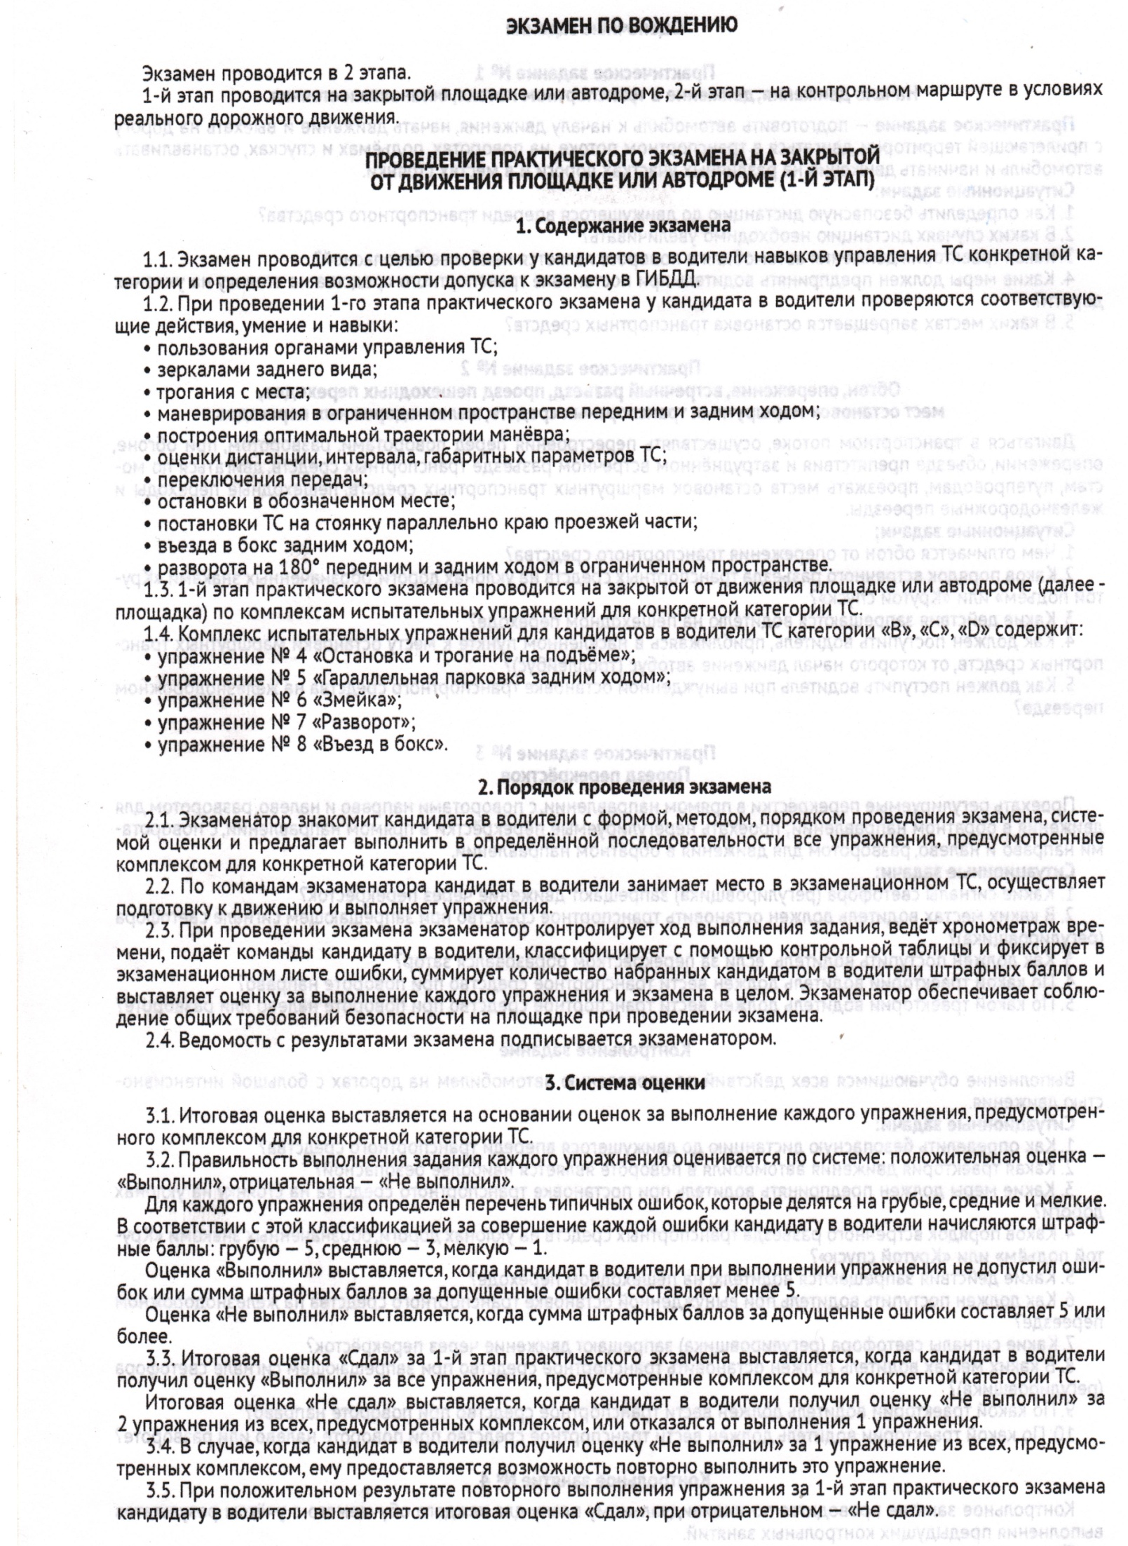

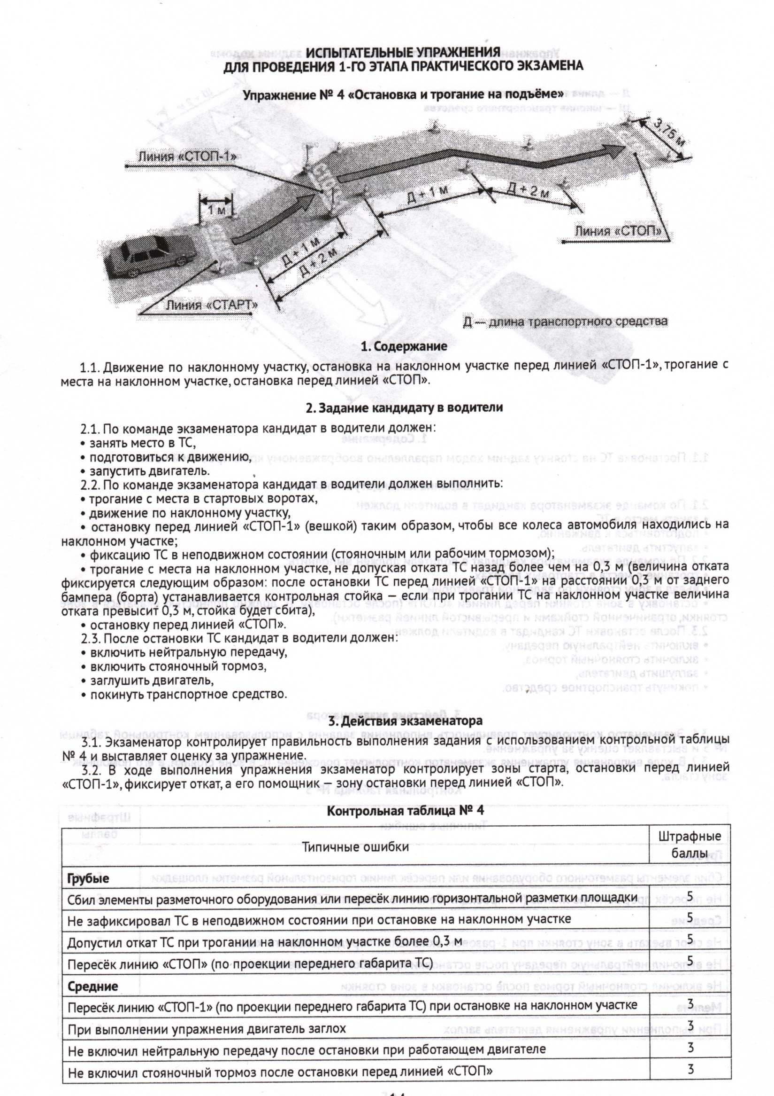
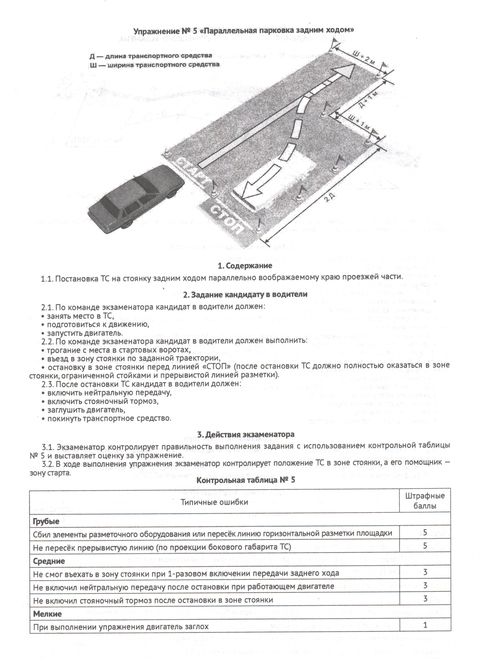

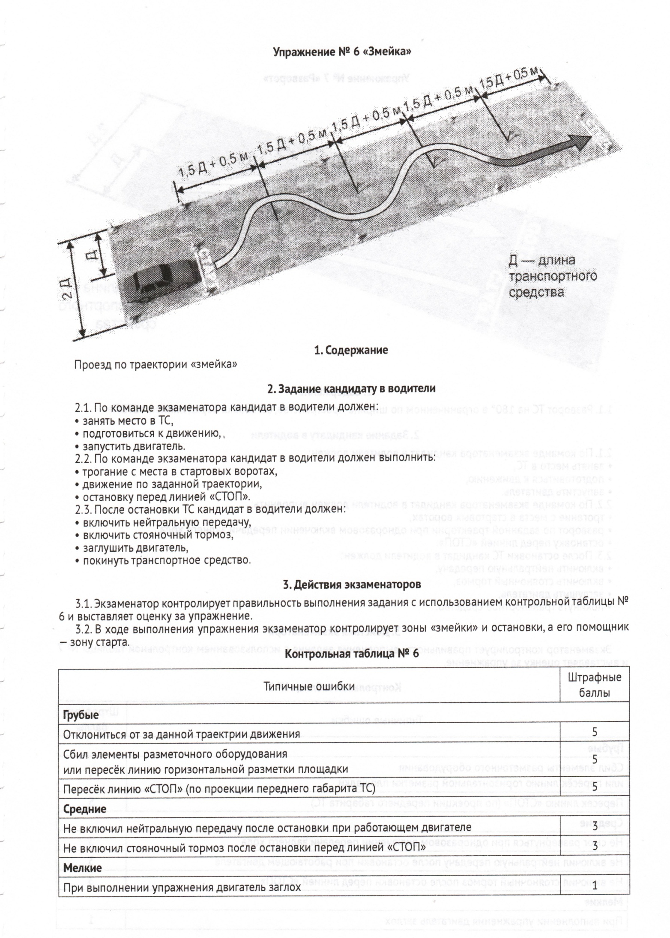

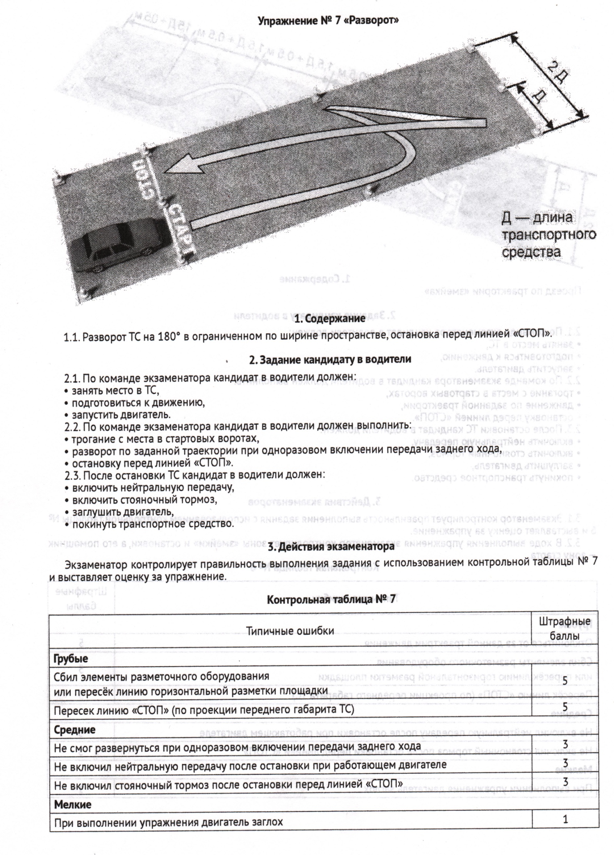

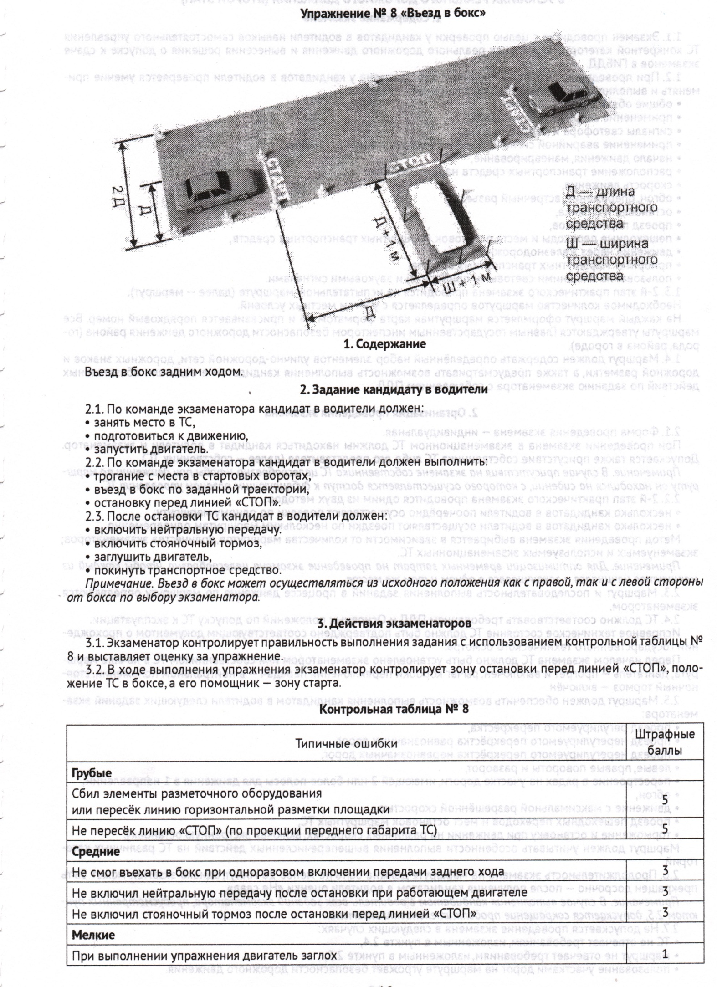

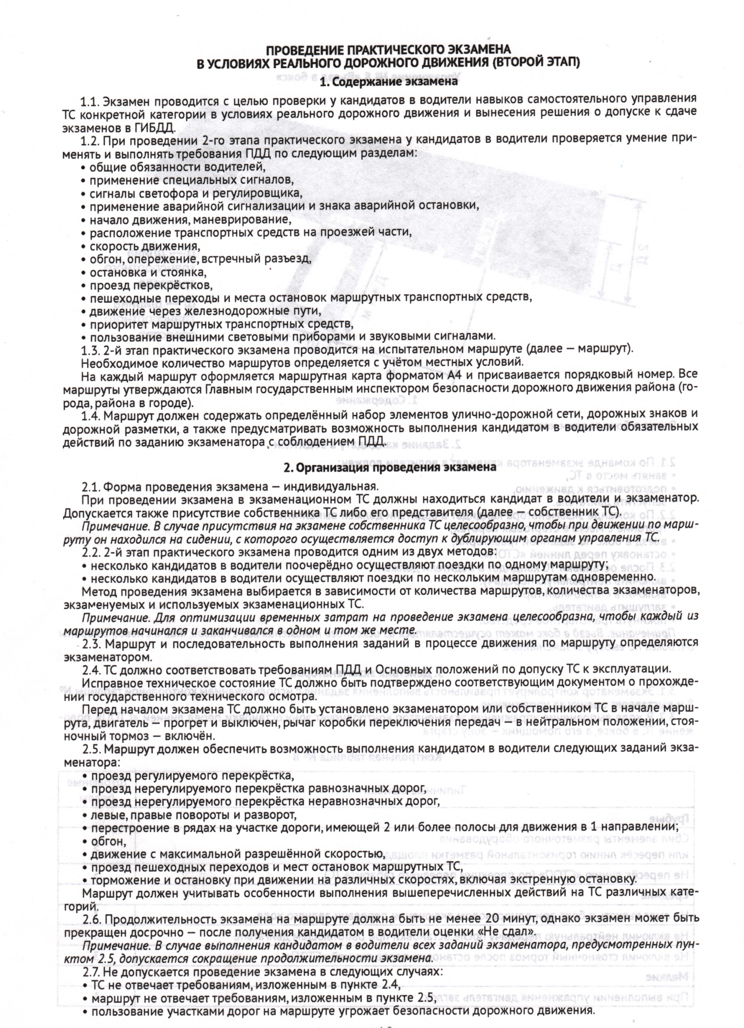

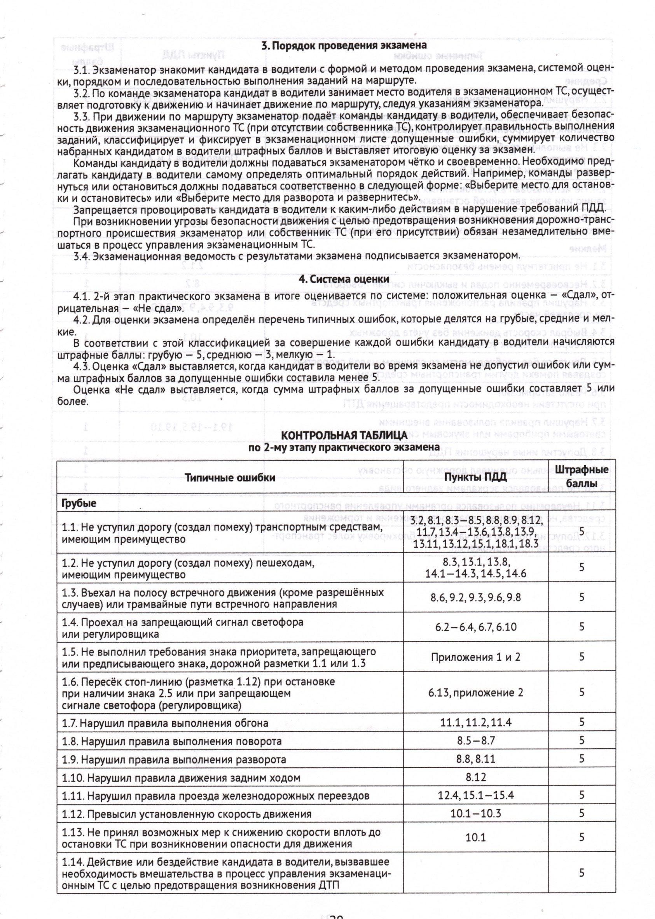

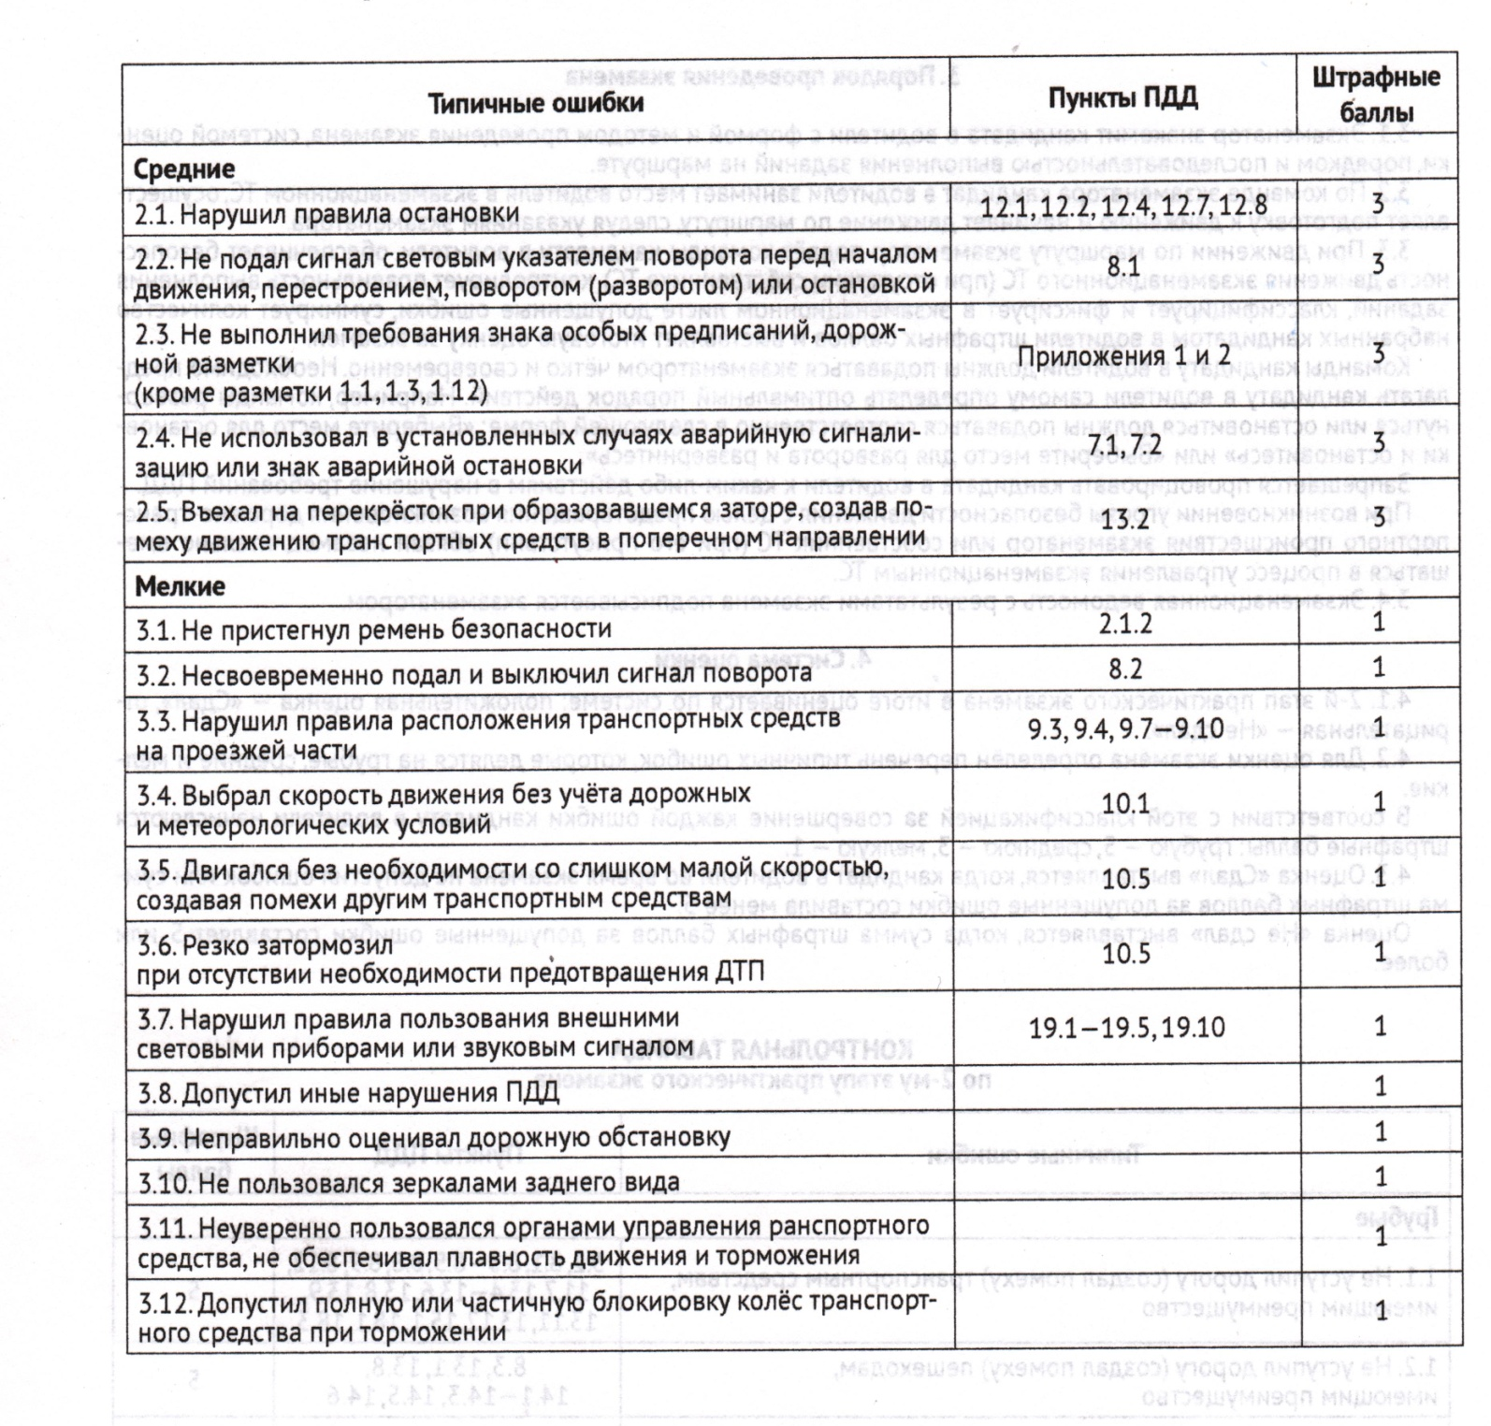

СХЕМА УЧЕБНОГО МАРШРУТА категории «В» №1 Приложение 9

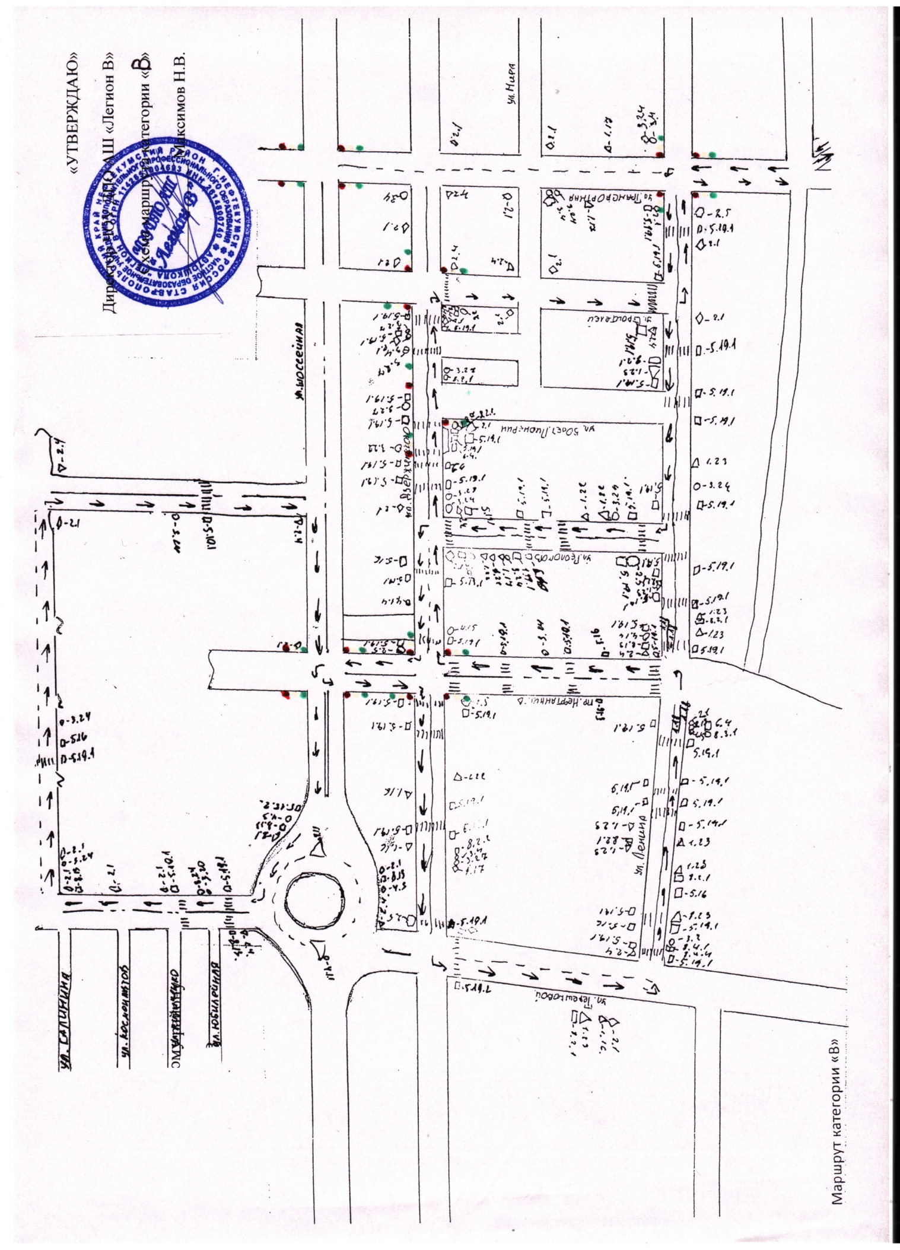

СХЕМА УЧЕБНОГО МАРШРУТА категории «В» №2 Приложение 10

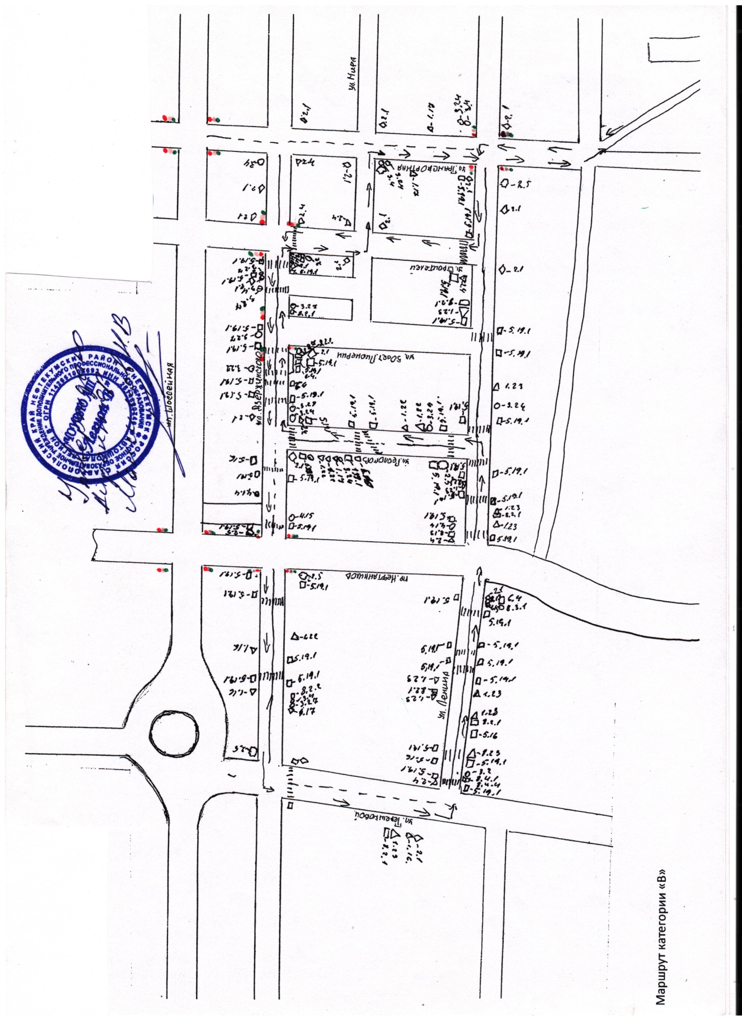
Приложение 11

ПЕРЕЧЕНЬ
локальных актов ЧОУ ДПО АШ «Легион В»

№ п/п | Наименование документа | Основание | Место хранения
1 | Правила приема, отчисления обучающихся | ФЗ-273 ст.30 ч.2 | Бухгалтерия
2 | Положение о промежуточной и итоговой аттестации | ФЗ-273 ст.30 ч.2 | Бухгалтерия
3 | Правила внутреннего распорядка обучающихся | ФЗ-273 ст.28 ч.3 | Бухгалтерия
4 | Правила внутреннего трудового распорядка сотрудников | ФЗ-273 ст.28 ч.3 | Бухгалтерия
5 | Правила этики поведения педагогических работников | ФЗ-273 ст.47 ч.4 | Бухгалтерия
6 | Положение о конфликтной комиссии | ФЗ-273 ст.45 ч.6 | Бухгалтерия
7 | Приказ о назначении членов комиссии | ФЗ-273 ст.45 ч.6 | Бухгалтерия
8 | Договор на оказание образовательных услуг | Постановление Правительства РФ № 706 от 15.08.2013 | Бухгалтерия

Приложение 12

УЧЕБНАЯ ЛИТЕРАТУРА ИСПОЛЬЗУЕМАЯ В ПРОЦЕССЕ ОБУЧЕНИЯ

1. О.В. Майборода Основы управления автомобилем и безопасность движения. Учебник водителя автотранспортных средств категорий «А», «В», «С», «D», «Е». – М., Академия, 2009 г.
2. Родичев В.А. «Устройство и техническое обслуживание легковых автомобилей». Учебник водителя транспортных средств категории «В». – М., Академия, 2008 г.
3. Зеленин С.Ф. «Безопасность дорожного движения в экзаменационных билетах и в жизни».
4. Правила дорожного движения Российской Федерации (утверждены Постановлением Совета Министров – Правительством Российской Федерации с изменениями и дополнениями в соответствии с Постановлением Правительства РФ от 04.10.2013 г. № 881
5. Экзаменационные билеты категории «АВ»
6. Рожков Л.Б., Найдина И.В. Психологические основы безопасного управления транспортным средством. М.: ООО «Издательский Дом «Автопросвещение», 2012
7. Гришина Н.В. Психология конфликта. СПб.: Питер, 2008
8. Ю.Н. Косенюк «Основы управления транспортными средствами и безопасность движения» издательство Пензенский Государственный университет 2007 г.
9. Зеленин С.Ф. «Вождение автомобиля в сложных условиях» практическое пособие 2011г.
10. Майборода О.В. Основы управления автомобилем и безопасность движения: Учеб. Водителя автотранспортных средств
11. Семенов И.Л. «Учебник по устройству легкового автомобиля» практическое пособие
2012 г.
12. Приказ Минздравсоцразвития России от 4.05.2012 г. №477н «Об утверждении перечня состояний, при которых оказывается первая помощь, переченя мероприятий по оказанию первой помощи».
13. Федеральный закон от 21.11.2011 г. №323-ФЗ №Об основах охраны здоровья граждан в Российской Федерации»
14. Н.М. Евдокимов «Поведение водителя в экстремальной ситуации» Санкт – Петербург
2012 г.
15. Радичев В.А. Устройство и техническое обслуживание легковых автомобилей: Учеб. Водителя автотранспортных средств категории «В» / В.А. Родичев, А.А. Кива. 8-е изд., испр. М.: Издательский центр «Академия», 2008
16. Н.Г. Андреева «Первая медицинская помощь при ДТП» учебная литература 2012г.
17. В.Г. Авдеева «Первая помощь при ДТП» Школа медицина катастроф Пермского края
2010 г.
18. Захарова А.Е. «Экстренная помощь при ДТП» мир авто книг 2012 г.
19. Майборода М.Е. Грузовые автомобильные перевозки. Ростов н/Д: Феникс, 2007
20. Савин В.И. Перевозки грузов автомобильным транспортом. М.: Дело и Сервис, 2002
21. Н.М. Федоровский «Сердечно-легочная реанимация клинические рекомендации» медицинское информационное агентство 2008 г.
22. Л.И. Субботин «Алгоритмы первой помощи пострадавшим в ДТП» издательский дом «Ника» 2010 г.
23. Министерство транспорта России «Стандарты по профессиям водителей транспортных средств категорий А,В,С,Д,Е. Москва 2011 г.
24. Федеральный закон от 10.01.1995 г. №196-ФЗ «О безопасности дорожного движения»
25. Федеральный закон от 10.01.2002 г. №7-ФЗ «Об охране окружающей среды»
26. Федеральный закон от 25.04.1995 г. №40-ФЗ «Об обязательном страховании гражданской ответственности владельцев транспортных средств» (ОСАГО).
27. Кодекс Российской Федерации об административных правонарушениях (КоАП РФ) от 30.12.2001 г. №125-ФЗ
28. Гражданский кодекс российской Федерации (ГК РФ) от 30.11.1994 г. №51-ФЗ
29. Уголовный кодекс Российской Федерации от 13.06.1996 г. №63-ФЗ

Обучение проводится на учебном транспортном средстве и (или) тренажере.
Для выполнения задания используется прицеп, разрешенная максимальная масса которого не превышает 750 кг.
Для обучения вождению в условиях дорожного движения организацией, осуществляющей образовательную деятельность, утверждаются маршруты, содержащие соответствующие участки дорог.
Для выполнения задания используется прицеп, разрешенная максимальная масса которого не превышает 750 кг.
Для обучения вождению в условиях дорожного движения организацией, осуществляющей образовательную деятельность, утверждаются маршруты, содержащие соответствующие участки дорог.
В качестве тренажера может использоваться учебное транспортное средство.
Необходимость применения АПК тестирования и развития психофизиологических качеств водителя определяется организацией, осуществляющей образовательную деятельность.
Магнитная доска со схемой населенного пункта может быть заменена соответствующим электронным учебным пособием.
Учебно-наглядное пособие может быть представлено в виде плаката, стенда, макета, планшета, модели, схемы, кинофильма, видеофильма, мультимедийных слайдов и т.п.
Учебно-наглядные пособия могут быть представлены в виде печатных изданий, плакатов, электронных учебных материалов, тематических фильмов.
Рекомендуется использовать дорожные знаки I или II типоразмера по ГОСТ Р 52290-2004, светофоры – типа Т.1 по ГОСТ Р 52282-2004; допускается уменьшение нормированного расстояния от дорожных знаков до объекта.

